

CARRERA: GASTRONOMÍA

TEMA:
“PROYECTO DE FACTIBILIDAD PARA LA IMPLEMENTACIÓN DE UN COFFE-BAR, EN EL SECTOR DE SAN JUAN DE CALDERÓN AL NORTE DE LA CIUDAD DE QUITO”
Proyecto Integrador de Grado previo a la obtención del título de Tecnólogo Superior en Gastronomía
AUTOR:
KEVIN JESÚS AYALA QUILO
TUTOR:
CHEF. SANTIAGO CORONEL

D.M. Quito, 13 DE EN JUNIO DEL 2023
DEDICATORIA

Dedico este trabajo de investigación en primer lugar a Dios, por ayudarme y guiarme en mis momentos más difíciles, formándome como persona de bien, llevándome siempre a cumplir mi objetivo y a cumplir mi sueño profesional.

A mis abuelitos Rosa y Segundo, por ser mis dos más grandes inspiraciones en esta vida, guiándome en el camino correcto a seguir en cada una de las etapas que eh vivido, enseñándome a ser mejor persona día con día, a no rendirme a pesar de las dificultades que existan y sobre todo dándome todo su amor de manera incondicional, demostrándome que soy como un hijo para ellos.

A mi madre Blanca por su paciencia y amor hacia mí, dándome de su tiempo, su vida y su querer a pesar de la distancia.

A mi compañera incondicional Mecha por acompañarme todos los días en la creación de este proyecto, dándome su apoyo, su compañía y su cariño cada vez que lo necesitaba.

KEVIN JESÚS AYALA QUILO

AGRADECIMIENTO

Agradezco a mi familia por su apoyo y sus palabras, ayudándome a seguir adelante y conseguir cada uno de mis logros.

Mi profundo agradecimiento al Instituto Tecnológico Superior Internacional ITI, por haberme abierto las puertas e impartirme el conocimiento necesario para desarrollarme en la vida personal, como en la vida profesional.

A mis queridos docentes, por dedicarme su tiempo y paciencia, por impartirme sus enseñanzas que me ayudaran en mi vida profesional y en el campo laboral.

KEVIN JESÚS AYALA QUILO

AUTORÍA

Yo, Kevin Jesús Ayala Quilo, autor del presente informe, me responsabilizo por los conceptos, opiniones y propuestas contenidos en el mismo.


Atentamente

____________________________
Kevin Jesús Ayala Quilo.

D.M. Quito, 20 de enero del 2023

Chef. Santiago Coronel.
Director de Trabajo de Titulación.

CERTIFICACIÓN
Haber revisado el presente informe de investigación, que se ajusta a las normas institucionales y académicas establecidas por el Instituto Tecnológico Superior Internacional ITI, de Quito, por tanto, se autoriza su presentación final para los fines legales pertinentes.


Chef. Santiago Coronel.

D.M. Quito, 13 de febrero del 2022.

ACTA DE CESIÓN DE DERECHOS DE TRABAJO FIN DE CARRERA

Conste por el presente documento la cesión de los derechos en trabajo fin de carrera, de conformidad con las siguientes clausulas:
PRIMERA: El Chef. Santiago Coronel y por sus propios derechos en calidad de director del trabajo fin de carrera; y el Sr. o la Srta. Kevin Jesús Ayala Quilo por sus propios derechos, en calidad de autor del trabajo fin de carrera.
SEGUNDA: UNO. - El Sr. o la Srta. Kevin Jesús Ayala Quilo realizó el trabajo fin de carrera titulado: “Proyecto de Factibilidad para la implementación de un coffe-bar, en el sector de San Juan de Calderón al norte de la ciudad de Quito.”, para optar por el título de, Tecnólogo/a en Gastronomía en el Instituto Tecnológico Superior Internacional ITI, bajo la dirección del Chef. Santiago Coronel.
DOS. - Es política del Instituto Tecnológico Superior Internacional ITI, que los trabajos fin de carrera se aplique, se materialicen y difundan en beneficio de la comunidad.
TERCERA: Los comparecientes, Chef Santiago Coronel en calidad de director del trabajo fin de carrera y el Sr. o la Srta. Kevin Jesús Ayala Quilo, como autora del mismo, por medio del presente instrumento, tienen a bien ceder en forma gratuita sus derechos en el trabajo fin de Carrera titulado: “Proyecto de Factibilidad para la implementación de un coffe-bar, en el sector de San Juan de Calderón al norte de la ciudad de Quito”, y conceden autorización para que el ITI pueda utilizar este trabajo en su beneficio y/o de la comunidad, sin reserva alguna.
CUARTA: aceptación: las partes declaran que aceptan expresamente todo lo estipulado en la presente cesión de derecho.

Chef. Santiago Coronel Kevin Jesús Ayala Quilo

D.M. Quito, 20 de enero del 2023

ÍNDICE DE CONTENIDOS

TEMA: 0
ACTA DE CESIÓN DE DERECHOS DE TRABAJO FIN DE CARRERA 5
ÍNDICE DE TABLAS 10
ÍNDICE DE GRÁFICOS 14
RESUMEN 17
INTRODUCCIÓN 18
Nombre del Proyecto. 18
Antecedentes. 18
Marco Contextual. 20
Análisis Macro. 20
Análisis Micro. 21
Problema de Investigación. 22
Definición de Problema. 22
Idea a defender. 22
Objeto de estudio y campo de acción. 23
Justificación. 24
Objetivos. 25
Objetivo General. 25
Objetivo Específico. 25
Síntesis de la Introducción. 25
1.1 CAPÍTULO I: FUNDAMENTACIÓN TEORÍA 26
1.1. Antecedentes Históricos. 26
1.2. Análisis zona de Estudio. 33
1.3. Fundamentación Conceptual. 37
1.4. Fundamentación Legal. 39
1.5. Síntesis de Capitulo. 42
2. CAPÍTULO II: DIAGNÓSTICO 43
2.1. Tipo de Investigación. 43
2.2. Métodos de Investigación. 46
Plan de Muestreo. 49
2.3. Análisis de Encuesta. 51
2.4. Análisis e Interpretación de resultados. 64
Análisis General. 64
2.5. Síntesis del Capítulo. 65
3. CAPÍTULO III: PROPUESTA 66
3.1. Descripción de la Propuesta. 66
3.2. Viabilidad. 67
3.3. Desarrollo de Propuesta. 68
3.4. Localización de la empresa. 72
3.5. Desarrollo Organizacional. 73
3.6. Organigrama empresarial. 74
3.7. Funciones del Personal. 75
3.8. Desarrollo de la Marca. 81
Logos. 84
3.9. Canal de distribución. 86
3.10. Catálogo de menús. 89
3.11. Fijación de Precios. 90
Recetas Estándar. 92
3.12. Estudio Financiero. 115
Implementación del negocio. 115
Activos Fijos. 115
• Total de inversión activos fijos. 122
Sueldos. 123
• Total Activos Fijos 123
3.12. Ingeniería del menú. 124
3.13. Punto de equilibrio. 126
CONCLUSIONES 132
RECOMENDACIONES 133
REFERENCIAS 134
ANEXOS 139

ÍNDICE DE TABLAS

Tabla 1. Pregunta 1 51
Tabla 2. Pregunta 2 52
Tabla 3. Pregunta 3 53
Tabla 4. Pregunta 4 55
Tabla 5. Pregunta 5 56
Tabla 6. Pregunta 6 57
Tabla 7. Pregunta 7 59
Tabla 8. Pregunta 8 60
Tabla 9. Pregunta 9 62
Tabla 10. Pregunta 10 63
Tabla 11 69
Tabla 12 71
Tabla 13. Chef ejecutivo 75
Tabla 14. Meritos y aspectos a considerar 76
Tabla 15 Ayudante 77
Tabla 16. Meritos y aspectos a considerar 78
Tabla 17. Puesto de barman. 79
Tabla 18. Meritos y aspectos a considerar 79
Tabla 19. Mesero 80
Tabla 20. Meritos y aspectos a considerar mesero 81
Tabla 21 92
Tabla 22 93
Tabla 23 94
Tabla 24 95
Tabla 25 96
Tabla 26 97
Tabla 27 98
Tabla 28 99
Tabla 29 100
Tabla 30 101
Tabla 31 102
Tabla 32 103
Tabla 33 104
Tabla 34 105
Tabla 35 106
Tabla 36 107
Tabla 37 108
Tabla 38 109
Tabla 39 109
Tabla 40 110
Tabla 41 110
Tabla 42 111
Tabla 43 111
Tabla 44 112
Tabla 45 112
Tabla 46 113
Tabla 47 113
Tabla 48 114
Tabla 49 114
Tabla 50 115
Tabla 51 116
Tabla 52 117
Tabla 53 118
Tabla 54 119
Tabla 55 119
Tabla 56 120
Tabla 57 121
Tabla 58 121
Tabla 59 122
Tabla 60 122
Tabla 61 123
Tabla 62 123
Tabla 63 125
Tabla 64 129
Tabla 65 129

ÍNDICE DE GRÁFICOS

Ilustración 1. Pregunta 1. Gráfico Circular 51
Ilustración 2. Pregunta 2. Gráfico Circular 53
Ilustración 3. Pregunta 3. Gráfico Circular 54
Ilustración 4. Pregunta 4. Gráfico Circular 55
Ilustración 5. Pregunta 5. Gráfico Circular 56
Ilustración 6. Pregunta 6. Gráfico Circular 58
Ilustración 7. Pregunta 7. Gráfico Circular 59
Ilustración 8. Pregunta 8. Gráfico Circular 61
Ilustración 9. Pregunta 9. Gráfico Circular 62
Ilustración 10. Pregunta 10. Gráfico Circular 64
Ilustración 11 73
Ilustración 12. Organigrama 74
Ilustración 13 82
Ilustración 14 83
Ilustración 15 83
Ilustración 16 84
Ilustración 17 84
Ilustración 18 85
Ilustración 19 85
Ilustración 20 86
Ilustración 21 87
Ilustración 22 87
Ilustración 23 88
Ilustración 24 88
Ilustración 25 89
Ilustración 26 89
Ilustración 27 90
Ilustración 28 129
Ilustración 29 139
Ilustración 30 139
Ilustración 31 140
Ilustración 32 140
Ilustración 33 141
Ilustración 34 141
Ilustración 35 142
Ilustración 36 142
Ilustración 37 143
Ilustración 38 143
Ilustración 39 144
Ilustración 40 144

RESUMEN
El presente trabajo se realizó con el fin de la implementación de un coffe-bar, en el sector de San Juan de Calderón, al norte de la ciudad de Quito, el cual será un lugar dedicado a la producción y preparación de alimentos y bebidas, en donde las personas podrán degustar de una buena comida en un lugar tranquilo y acogedor.
La idea nace a partir de la necesidad de las personas de tener un lugar donde degustar y experimentar nuevos aromas y sabores que se encuentren dentro de su alcance, sin tener que recurrir a lugares lejanos para conocer dichas experiencias, además de contar con un lugar en donde puedan degustar bebidas preparadas mientras disfrutan el ambiente ya sea con amigos o familia.
El proyecto tomará referencias de investigaciones bibliográficas y estudios de mercado, en donde se analizará los tipos de restaurantes que existen en la zona, su estructura, su modelo, su variedad y sus costos en relación con la competencia. Teniendo como base dicho mercado se creará una oferta gastronómica competente y atractiva hacia el consumidor. Finalmente, con los resultados obtenidos de la investigación y estudio del área, se procederá a analizar qué aspectos se pueden mejorar y cambiar, logrando así producir un emprendimiento sostenible y rentable.

Palabras clave: Coffe, Bar, Restaurante, Bebidas, Postres, Menú, Emprendimiento.

INTRODUCCIÓN

Nombre del Proyecto.
Proyecto de Factibilidad para la implementación de un Coffe-bar, en el sector de San Juan de Calderón al norte de la ciudad de Quito.

Antecedentes.
La gastronomía ecuatoriana se ha visto enriquecida por la pluriculturalidad, la diversidad de climas, así como la variedad de especias y productos que existen en el país. Además, la herencia tanto indígena como europea ha cimentado un sincretismo que se centra en la sazón y creatividad constantemente renovada a través de las nuevas generaciones de cocineros y comensales. A esta combinación tan singular se la ha definido como Comida Criolla. (MINTUR, 2019)
Antes de la presencia Inca y de la conquista española, la organización política y social de la zona de Quito se basó en el modelo de cacicazgo o señorío étnico, que agrupaba a llagtas o comunidades amplias que se cree, tenían derechos comunales sobre la tierra.
En Quito existieron señoríos en Machachi, Alóag, Inga, Urin Chillo, Alangasí, Chillogallo, Añaquito, Cotocollao, Tumbaco, Puembo, Pifo, Yaruquí, El Quinche, Zámbiza, Carapungo, Cangahua, Tabacundo, Puéllaro, Perucho y otros más. La alimentación en este momento histórico provenía de distintos pisos ecológicos, en los páramos hasta los 3.600 metros de altura se cultivaba papas, ocas, mashuas, quinua y mellocos. En los valles se cultivó maíz, zapallo, zambo, papa, fréjol y frutas como la guayaba, chirimoya, ovo, taxo, capulí y molle. (Museo de Quito, 2022)
Con la llegada de la conquista española, se transformó el sistema productivo y algunos alimentos fueron reemplazados por completo, mientras otros fueron introducidos. Muchos comestibles se consideraron como “alimento de indios”, es decir, no eran consumidos por los españoles. En esta nueva dinámica, el maíz, la papa y el cacao se incorporaron a la alimentación europea, como un valioso aporte americano, mientras el trigo, arroz, cebada, plátano y otros, pasaron a ser parte de la dieta diaria de la gente, al punto de considerarlos nativos de América.
La gastronomía quiteña y su historia es todo un mundo de sabores, memorias, relaciones sociales y manifestaciones culturales. La comida dice mucho de quien es el ecuatoriano, es por esto que, mantener recetas tradicionales y aquellos platos típicos, es conservar el patrimonio como algo vivo y presente en el día a día. (Museo de Quito, 2022)
Debido al crecimiento urbanístico de la parroquia, la población económicamente activa no se ha visto en la necesidad de migrar a la ciudad de Quito, más bien ha visto la oportunidad de asociarse para la formación de micro empresas y emprendimientos productivos que en el futuro serán una de las potencialidades de la parroquia. Sin embargo, hay que tomar en cuenta que la Parroquia de Calderón es la puerta de ingreso a la ciudad de Quito de las parroquias cercanas del norte, siendo la causante fundamental del acelerado crecimiento urbano y el desplazamiento de las actividades económicas agrícolas ya que Calderón fue considerado el granero de la capital por su alta producción del maíz. (GAD´s Calderón, 2012)

Marco Contextual.

Análisis Macro.
La gastronomía ecuatoriana se ha visto enriquecida por la pluriculturalidad, la diversidad de climas así como la variedad de especias y productos que existen en el país. (MINTUR, 2019)
Durante el 2013 se registraron en el país un total de 1.123 establecimientos de alimentos y bebidas (restaurantes y similares). Dichos establecimientos generaron más de cinco mil plazas de trabajo a nivel nacional.
Según datos emitidos por el Ministerio de Turismo del Ecuador, del total de estos establecimientos registrados durante el 2013, 475 pertenecen a la categoría de tercera clase, 342 de segunda, 225 de tercera, 75 de primera y se contabilizan seis de lujo. (MINTUR, 2013)

Análisis Meso.
Quito, la primera ciudad declarada por la UNESCO Patrimonio Cultural de la Humanidad, está situada en la Cordillera de los Andes. La ciudad está rodeada de doce volcanes, entre ellos: Pichincha, Cotopaxi, Antisana, Cayambe, que conforman un contorno andino majestuoso. El Centro Histórico de Quito es probablemente el mayor de América Latina, no sólo por su extensión sino por los monumentos arquitectónicos que contiene. Así, Quito te ofrece una variedad de opciones culturales, académicas, recreativas, museos, librerías y espectáculos. (Flacso, s.f.)
En el 2020 Quito será el cantón más poblado del país con 2´781.641 habitantes, actualmente, la capital con 2´644.145 personas, ocupa el segundo lugar después de Guayaquil (2´644.891 hab), según las proyecciones poblacionales del Instituto Nacional de Estadística y Censos.
Actualmente en la ciudad, es decir, sin contar las parroquias, la población es de 1´911.966 personas, la cifra de mujeres representa el 51,7% mientras que los hombres es 48,3%. El primer caso agrupa a 987.973 y el segundo, a 923.993 personas. (INEC, 2017)
Según el Directorio de Empresas del Instituto Nacional de Estadística y Censos (INEC) para el año 2018 en el Distrito Metropolitano de Quito se registraron 10.557 empresas dedicadas a actividades de restaurantes y servicio móvil de comidas, de las cuales el 94.4% eran consideras micro, seguido de un 4.8% como pequeñas, 0.7% medianas y 0.2% grandes. (UASB, 2021)

Análisis Micro.
Uno de los problemas relevantes en la producción agropecuaria tiene que ver que la parroquia para la producción agrícola no cuenta con recursos hídricos naturales, es por esta razón que también algunos de sus habitantes han incursionado en micro emprendimientos comunitarios e individuales. (GAD´s Calderón, 2012)

Problema de Investigación.

Definición de Problema.
El sector de San Juan de Calderón ha sufrido un cambio significativo debido al incremento de personas que han optado por vivir en este lugar, gracias a dicho aumento de personas, la demanda de sitios tales como tiendas, supermercados y restaurantes ha incrementado de manera exponencial. Al existir tanta demanda por parte de las personas y consumidores, los emprendimientos comenzaron a tener éxito entre los consumidores nuevos y personas que ya vivían en dicho sector.
El ámbito que más se ha visto demandado es el restaurantero, el aumento de consumidores y la poca cantidad de restaurantes en la zona, ha creado un sector al cual se puede ingresar, ya que las personas buscan nuevas experiencias, sabores y lugares en los cuales degustar alimentos. El sector San Juan de Calderón es una zona de oportunidades a la cual se le pueden implementar varias opciones, debido a la baja cantidad de restaurantes, la implementación de un nuevo restaurante al estilo Coffe-bar ayudaría a satisfacer las necesidades y demandas de los consumidores que existen en el sector en el ámbito restaurantero, agregando nuevos tipos de productos gastronómicos, que no existen en la zona.

Idea a defender.
La implementación del proyecto de un Coffe-bar se realizará con la finalidad de crear un lugar el cual ayude a resolver la necesidad de los consumidores de que existan más emprendimientos dedicados al servicio y creación de productos gastronómicos, en donde se ofrecerán desde alimentos y platillos locales, hasta productos y recetas de gastronomía internacional en tendencia, satisfaciendo e implementando un nuevo estilo de cocina que logre atrapar y satisfacer a todo tipo de paladares del sector de San Juan de Calderón.
Al no existir una gran cantidad de establecimientos que se dediquen a dicha actividad, el crear un Coffe-bar en el sector ayudara a cubrir la demanda actual, entrando al mercado de dicha zona con una idea diferente. En donde las personas podrán disfrutar de nuevas experiencias, nuevos ambientes y degustar de productos gastronómicos populares y únicos, siempre manteniendo la calidad e inocuidad en cada producto que se prepare dentro del restaurante.
Gracias a la nueva era de tecnológica y a las redes sociales, se puede estar pendientes de las nuevas tendencias que existen en el momento, por lo cual se puede optar por implementar nuevos sabores y técnicas de diferentes sitios del mundo, logrando trasmitir nuevas experiencias que se vuelvan llamativas a los ojos de los consumidores, logrando mantener al restaurante en afluencia y novedad, obteniendo buenas opiniones por parte de los mismos consumidores. Priorizando el dar un buen servicio, y atención, lo cual ayudará a que se obtengan una base sólida de personas, que siempre estarán al pendiente de los nuevos productos gastronómicos que ofrecerá el restaurante.

Objeto de estudio y campo de acción.
Objeto de Estudio: Proyecto de factibilidad para la implementación de un Coffe-bar, en el sector de San Juan de Calderón, al Norte de la ciudad de Quito.
Campo de Acción: Personas solventes económicamente que residan en el sector de San Juan de Calderón y barrios aledaños.

Justificación.
Con la implementación de un Coffer-bar se pretende ofrecer a los consumidores un sitio dedicado a la producción de alimentos en donde se podrán degustar de platillos nacionales como internacionales, los cuales contarán siempre con la seguridad e inocuidad, ofreciendo a los consumidores un producto final de calidad. Contando con un sitio amplio con una ambientación vintage y música suave, logrando así que la estadía en dicho lugar sea de la manera más tranquila, especial y segura.
Se ofrecerán productos gastronómicos clásicos de la cocina ecuatoriana para las personas que disfruten y prefieran más de dicho estilo de cocina, utilizando técnicas, productos locales. Además de lo dicho anteriormente, también se elaborará productos gastronómicos de cocina internacional, ofreciendo nuevos olores y sabores que ayuden a recrear la experiencia de los lugares y cocinas en donde se preparan estas recetas. Esto se realizará con la finalidad de ofrecer una experiencia novedosa y diferente, tratando de utilizar productos los cuales ayuden a crear alimentos lo más parecido a sus recetas originales.
Contando de un repertorio de bebidas de diferentes estilos a base de café para aquellos que disfruten de esta bebida única, además agregando la posibilidad de disfrutar bebidas con contenido alcohólico, conocido popularmente como “Cocteles”, que combinado con la decoración y ambiente del restaurante, lograran que viva una experiencia relajante y diferente.

Objetivos.

Objetivo General.
Implementar un Coffe-bar que se dedicará a la elaboración de comida, postres, bebidas y opción de alimentos saludables de manera higiénica e inocua para así poder llegar al mayor número de personas posibles dentro y fuera del sector de San Juan de Calderón

Objetivo Específico.
- Trabajar con productos locales para apoyar a la economía local.
- Elaboración de alimentos y degustaciones variadas para todo tipo de personas.
- Diseño y creación de una Carta donde se ofertarán platos, bebidas y postres.
- Preparación de productos frescos e inocuos.
- Posibilidad de implementación de opciones alimenticias alternativas saludables.

Síntesis de la Introducción.
En este capítulo se determinará el impacto que se desea obtener con la implementación del proyecto Coffe-bar en el sector de Calderón, en el barrio San Juan, al norte de Quito.
Lo cual permitirá identificar el problema y definir la idea a defender, además de saber en donde se la va a ejecutar.

1.1 CAPÍTULO I: FUNDAMENTACIÓN TEORÍA

1.1. Antecedentes Históricos.

Historia de Calderón.
Calderón, con su profunda diversidad, es uno de los lugares del Distrito que da cuenta del paisaje multicolor que el Quito milenario. Esta parroquia, rica en tradición y cultura, que por décadas estuvo en el olvido (Quito Turismo, 2012)
La vida de los pueblos y su asentamiento parcial o definitivo, gira en torno al agua, la cuenta con notable convicción Leopoldo Tobar Salazar al inicio de su estudio Calderón, Cultura y sitios de interés. Es por ello, explica, que este pedazo de tierra árido y poco rodeado de vegetación, es tardíamente poblado por aguadores indios, en el sitio conocido como Carapungo, definido como Puerta de los Caras o puerta lejana o infranqueable para los sucesivos conquistadores. Otras voces se unen a esta serie de definiciones y nos acercan a la de Puerta de Cuero, por la gran cantidad de reses y cabras que allí habitaron.
El mazapán está ligado al conocimiento y aporte cultural de esta parroquia, junto a las conmemoraciones rituales del 2 de noviembre y las fiestas de difuntos. Su utilización se ha dado primero como alimento y luego como un elemento ritual ante la inminencia efímera que paso por este mundo, y ante el convencimiento profundo de que “la muerte es una forma de vida”. (GAD´s Calderón, 2011)
Según datos de la historia oral, la mayor parte del territorio de Calderón fue propiedad de la familia Becerra Gutiérrez, propietaria del latifundio Corellapamba y de la hacienda Uracu; y también de la Curia Metropolitana, pues la hacienda Chinquiltina era de los padres Oblatos, en donde los indígenas laboraban como huasipungueros, gañanes, arrendatarios. La gente iba a Guayllabamba a hacer trueque, cambiar maíz con aguacates y otras frutas, y también a la hacienda del Condado que era de los padres Josefinos. (Quito Turismo, 2012)
En el libro Calderón, Rasgos Monográficos se señala que durante la segunda mitad del siglo XIX, Carapungo soportaba “serias dificultades de la división del anejo en tres partes que dependían de tres diferentes parroquias: Cotocollao, Pomasqui y Zámbiza”. El Decreto de 15 de diciembre de 1893, emitido por el Concejo Cantonal de Quito, por el que se erigió la parroquia civil Mariana de Jesús, dispone: “cédense al anejo de Carapungo las casas que están a la orilla izquierda del camino que conduce a la parroquia de Guayllabamba y que antes pertenecían a Cotocollao”. (Quito Turismo, 2012)
Por la disposición del art. 1 de la Ordenanza Municipal de 31 de julio de 1897 se evidencia que la sección denominada Carapungo, a esta fecha correspondía a la parroquia de Zámbiza. Carapungo se encontraba adjunto a la ruta Quito-Tabacundo-Ibarra Tulcán, vía de tránsito de humanos, animales y mercancías para el comercio. Este es uno más de los factores que impulsaron y sostuvieron el poblamiento humano en esta área. 26 27 Por razones que no vienen al caso explicar, la autoridad respectiva dejó sin efecto la parroquialización de Mariana de Jesús, poblado cuyo nombre original fue Chinguiltina, y, en estas circunstancias, simultáneamente, el Concejo Municipal de Quito, mediante Ordenanza Municipal de 31 de julio de 1897, creó la Parroquia de CALDERÓN y estableció a Carapungo como la cabecera parroquial. (Quito Turismo, 2012)
Por Carapungo cruzó el camino real de los incas, se presume que un tramo correspondería a la calle que desde la Panamericana sale hacia Mariana de Jesús y Guayllabamba. Desde Zámbiza venía otra vía y en Llano Grande existía el Cóndor Pucará en donde reposaban o se abastecían los caminantes, para seguir hacia Jalonguilla y el sector de La Capilla, cruzaba por el centro actual de Calderón hasta Chinguiltina (Mariana de Jesús) y aquí se unía con el Capagñan o camino principal que iba hacia Otavalo. Seguro es que en tiempos coloniales el territorio de lo que llegó a llamarse Carapungo permaneció anexo a Zámbiza, o bien como área mostrenca, en razón de que las investigaciones no arrojan evidencias en contrario; en documentos coloniales no se registra comunidad alguna con el nombre de Carapungo. (Quito Turismo, 2012)

Festividades culturales.
La festividad religiosa es un rito vital en el ser de las comunas indígenas, sin embargo de que ciertas características en la fase preparatoria se han esfumado en el curso del tiempo, en especial en las últimas tres décadas. En la plaza, frente a la iglesia de San José de Morán, se levanta un monumento, una estatua bien modelada de San José y un niño, y en una placa, parcialmente cubierta por el follaje de un árbol, se lee: “Unión de Vecinos asociados al Juego de Cuarenta, en Honor a nuestro Patrono San José. 5 de diciembre de 2009”, más un listado de nombres de mujeres y hombres. (Quito Turismo, 2012)
Las festividades de la Virgen de Natividad, Corpus Cristi, San Pedro, Del Niño Jesús, las más sonadas de Calderón, se celebran con misa, juegos pirotécnicos, castillo, vaca loca, organizadas por los priostes.
Se cuenta que en la misa de Corpus Cristi, veinte mujeres seleccionadas, las “alumbrantas”, llevaban encendidas velas de varios colores, adornadas con flores y tazones con frutas, en la procesión; en la puerta de la Iglesia, niños vestidos de reyes recitaban loas, montados sobre hermosos caballitos de mentira, adornados con colchas, soltaban palomas al vuelo y entregaban frutas al sacerdote. (Quito Turismo, 2012)
A su vez, los yumbos, con ponchos rojos y pilches pequeños, los payasos y los capariches danzaban; al mediodía tendían las “listas” o telas rayadas sobre las que depositaban su fiambre y entre todos ellos compartían los alimentos que les había entregado la madre tierra o Pachamama.
En la actualidad se celebran algunas fiestas como:
- Fiestas del Patrono San José San José de Morán
- Fiesta del Mushuk Nina Comunas: La Capilla y San Miguel del Común
- Fiesta de la Patrona: Santa Marianita de Jesús Mariana de Jesús
- Fiesta del Corpus Cristi (Yumbada) : Barrios San Luis
- Fiesta de la Palla y Los Huacos (Yumbada): Comuna San miguel
- Fiestas Patronales de San Juan (Inti Raymi): San Juan de Calderón
Entre otros más. (Quito Turismo, 2012)

Historia del café.
La historia empieza en el Cuerno de África, en Etiopía, donde el cafeto tuvo su origen probablemente en la provincia de Kaffa. Hay varios relatos, imaginativos, pero poco probables, acerca de cómo se descubrieron los atributos del grano tostado de café. Cuenta uno de ellos que a un pastor de cabras etíope le asombró el animado comportamiento que tenían las cabras después de haber mascado cerezas rojas de café. Lo que se sabe con más certeza es que los esclavos a los que se llevaba de lo que es hoy el Sudán a Yemen y Arabia a través del gran puerto de aquel entonces, Moca, sinónimo ahora con el café, comían la suculenta parte carnosa de la cereza del café. De lo que no cabe duda es de que el café se cultivaba en el Yemen ya en el siglo XV y es probable que mucho antes también. (International Coffe Organization, 2022)
Al principio, las autoridades del Yemen alentaron mucho el consumo de café, ya que sus efectos se consideraban preferibles a los más fuertes del “Kat”, un arbusto cuyas hojas y brotes se masticaban como estimulante. Los primeros establecimientos de servir café se abrieron en la Meca y se llamaban “kaveh kanes”. Ese tipo de establecimiento se extendió rápidamente por todo el mundo árabe y los cafés se convirtieron en lugares muy concurridos en los que se jugaba al ajedrez, se intercambiaban chismes y se disfrutaba del canto, el baile y la música. Los establecimientos estaban decorados con lujo y cada uno de ellos tenía su propio carácter. Nada había habido antes como el establecimiento de café: un lugar en el que se podía hacer vida de sociedad y tratar de negocios en un ambiente cómodo y al que todo el mundo podía ir por el precio de un café. (International Coffe Organization, 2022)
Fueron los holandeses, sin embargo, los que primero empezaron a propagar el cafeto en América Central y del Sur, donde hoy en día reina sin rival como el principal cultivo con fines comerciales del continente. El café llegó primero a la colonia holandesa de Surinam en 1718, y después se plantaron cafetales en la Guyana francesa y el primero de muchos en Brasil, en Pará. En 1730 los británicos llevaron el café a Jamaica, donde hoy en día se cultiva el café más famoso y caro del mundo, en las Blue Mountains. Llegado 1825, América Central y del Sur estaban en ruta hacia su destino cafetero. Esa fecha es también importante porque fue cuando se plantó café por primera vez en Hawai, que produce el único café estadounidense y uno de los mejores. (International Coffe Organization, 2022)

Origen de los Restaurantes.
Fue en el siglo XVI cuando nació ese concepto de alimento que restaura, utilizado por un tal Boulanger, “comerciante en sopas “. En realidad, el restaurante moderno tal como se lo concibe hoy día, no sólo en Occidente, con mesas separadas, carta, precios, una estructura de servicio, etc. nace a fines del siglo XVIII en Europa.
Los restaurantes para todos nacieron como una consecuencia de la Revolución Francesa, del acceso al poder de una burguesía. Los primeros en disfrutar de estos beneficios de un negocio nuevo fueron los cocineros de las casas nobles, cuyos dueños partieron de este mundo o se fueron a otro lugar en el mundo. Y existió la posibilidad de disfrutar de los hedonismos antes solo reservado a los nobles. (El Gourmet, 2020)
El restaurante más antiguo se fundó, según el Larousse Gastronomique, en 1782 en la parisina calle Richelieu con el nombre La Gran Taberna de Londres. Por primera vez en la historia se servía a horas y precios fijos, cartas con la lista de las propuestas y en pequeñas mesas individuales. De esa época data el Procope, un lugar que nació como café y devino rápidamente restaurante. Aun lo sigue siendo, un lugar encantador al que vuelvo toda vez que puedo. Sus platos, ay, no son deslumbrantes pero se impone conocer este sitio en Saint Germain. (El Gourmet, 2020)

Origen del Coffe y Bar.
Es escasa la información que se tiene de los establecimientos que vendían la bebida en los tiempos coloniales. Las pocas fuentes son de almanaques históricos, de relatos de viajantes y, posteriormente de revistas comerciales. Denominados “casas de café”, “tiendas de casas de café” o “casas de café y licores”, eran lugares simples, que ofrecían el café con algún alimento, en general panes. A veces tenían mesa de billar y eran frecuentados principalmente por la mañana por todo tipo de gente. (Museo de Café, 2014)
A eso de 1820 empiezan a aparecer en Rio de Janeiro las primeras cafeterías propiamente dichas, como el Café del Estevam y lo popularmente conocido Braguinha, cuyo nombre oficial era “La fama del café con leche”. Braguinha – nombre atribuido a causa de su dueño, un portugués conocido como Braga – fue muy mencionado por los cronistas de la época, asiduos frecuentadores que hacían su divulgación y registro de la vida urbana. Localizadas en puntos nobles de la ciudad, las cafeterías eran frecuentadas diariamente por médicos, abogados, hombres de letras y de teatro.
En São Paulo, así como la caficultura, las cafeterías aparecieron más tardíamente. Es en la década de 1850 que se tiene noticia de la primera cafetería, el Café de María Punga. Instalado en la casa de su dueña, María Emilia Vieira, era un establecimiento simple, con pocas jícaras y mesas, frecuentado principalmente por estudiantes de la Facultad de Derecho, que se quedaba a su frente. (Museo de Café, 2014)
En 1876 era inaugurado el Café Europeo, el primero de los establecimientos lujosos de la ciudad. Cafeterías simples como la de María Punga convivirían con casas más sofisticadas, con balcones de mármol, mesas redondas, sillas de esterilla, dulces y panes hechos de materia prima importada.
En la Belle Époque carioca, período en el que se importaba arte, inclinaciones y hábitos europeos, especialmente de Londres y Paris, empezaron a surgir las pastelerías como la Confitería Colombo. Más requintadas que las tradicionales, no tenían los bohemios como frecuentadores, sino personas de la alta sociedad, incluso mujeres, que eran un público atípico de los cafés. (Museo de Café, 2014)
La historia de los bares no es del todo clara, pero si a alguien se le puede atribuir su origen, es a los ingleses. No es que hayan sido los primeros a los que se les haya ocurrido, pero sí los que tomaron la decisión que terminó por darle su característico nombre.
Durante el siglo XVI, con los primeros colonos en Norteamérica, se separó la zona de venta de alcohol del resto de los locales de la época. Esto se hacía con una barrera, a la cual ellos llamaban “barriere”. De ahí viene la palabra bar, la cual se sigue utilizando hasta el día de hoy. (Aprende, 2022)

1.2. Análisis zona de Estudio.

Calderón.
La parroquia Calderón se ubica a 2.610 m.s.n.m., al noreste del Distrito Metropolitano de Quito, al oeste del Valle de Guayllabamba, en los altos del cañón del río homónimo, sobre la meseta de Guanguiltagua, por la ruta al nuevo aeropuerto internacional (Tababela), al borde de la ciudad de Quito. (GAD´s Calderón, 2012)
Carece de vertientes de agua, sólo por dos quebradas hondas surcan el Guevara y el Pogyo, riachuelos de aguas ferruginosas, provenientes de manantiales naturales; las del Pogyo son además termales, de un sabor agradable, es el sabor de las entrañas de la tierra. La carencia de agua determinó el tardío poblamiento humano y lento proceso de asentamiento en el sector. Basta señalar que según datos del censo demográfico del 8 de julio de 1974, Calderón contaba con una población de 13.358 habitantes. La vida siempre gira en torno al agua. (GAD´s Calderón, 2012)
Los barrios que actualmente existen en Caldearon son:
- San Juan
- Bellavista
- San José de Moran
- Carapungo
- Mariana de Jesús
- Comunas
- Centro Parroquial
- Centro Administrativo
- Llano Grande
- Llano Chico (Quito Turismo, 2012)

Cultura.
Calderón es una parroquia donde las artesanías han tenido un gran desarrollo, tanto por la creatividad como por la habilidad de sus artistas. (GoRaymi, s.f.)
Entre los aspectos más representativos de Calderón se encuentran sus festividades parroquiales que se realizan en agosto y las de noviembre en memoria de los difuntos. Es una zona que guarda celosamente las tradiciones ancestrales de un pueblo. (MINTUR, 2013)
Mazapán.
En el comienzo el mazapán fue una escultura comestible, en pequeño tamaño, elaborada con harina de trigo y agua; tiempo más tarde, también con avena. El origen de la elaboración de la guagua de pan se pierde en la neblina del pretérito, en el periodo precolombino, el del antiguo ser americano. Probable es que se haya relacionado con el ritual agrícola y/o el ritual de la muerte. La muerte era para ellos una prolongación de la vida y el ritual una negación de la muerte. (Quito Turismo, 2012)
La Muerte.
La muerte física, para ellos, sólo era un salto al mundo de los espíritus. Estas cosmovisiones o costumbres se mantienen, tal es el baño purificatorio, la velación del cadáver, la elaboración de la comida ritual, a la que se conoce con el nombre de uchucuta, y las guaguas de pan, mismas que antiguamente se hacían con harina de maíz, zapallo, miel y cera de abeja. (Quito Turismo, 2012)
Dia de los muertos y ayamarca.
El día de los difuntos, el anual 2 de noviembre y, también, en la visita a la sepultura del familiar luego de una misa, se repite el ritual del sollozo, el rezo y los alimentos; así acontece de manera eventual en los cementerios de Calderón, en la actualidad.
En el pensamiento andino, la muerte es solo un salto de esta vida a la otra vida. La celebración a los difuntos, el 2 de noviembre, es la expresión de las costumbres de la cultura prehispánica, aunque similares formas tenían las ofrendas (saturnales) que hacían los romanos y los celtas. (Quito Turismo, 2012)

Gastronomía del Sector.
- Fritada: La fritada es uno de las comidas típicas de la serranía ecuatoriana y consiste en carne de cerdo condimentada y frita en aceite
- Uchucuta: La Ushucuta es un plato tradicional de la región de Calderón se la lleva como cucayo (aperitivo) junto al mote y tostado. Generalmente, es degustado en el día de los difuntos, 02 de noviembre, en presencia de sus seres queridos que han trascendido al más allá con el fin de convidarles un poco de esta especie de colada.
- Colada de churos: Consiste en una colada espesa elaborada con harina de maíz, col, pedazos pequeños de carne de chancho y se sirve acompañada de churos y una tajadita de limón. Los churos son pequeños caracoles protagonistas de este platillo y se los lleva a la mesa como si fuese tostado en pequeños pocillos.
- Champús: Colada que se prepara con harina de maíz crudo, canela, clavo de olor, ishpingo, arrayán, panela, y mote cocinado aparte. Su consumo es eventual.
- Chicha de jora; Elaborada con maíz añejo al que se muele, la harina cernida se remoja, se cocina; aparte se hierve canela, clavo de olor y otras hierbas; estas dos preparaciones se mezclan: es la bebida prehispánica, muy común en la cultura aborigen.
- Chawarmishki: Se elabora con el líquido que brota de la hoja de penco, del cabuyo negro; al cuarto día se lo mezcla con harina de maíz crudo. Es un refresco medicinal
- Catzos: Son sabrosos y nutritivos, acompañados con tostado. En tiempos precolombinos fue un alimento sagrado, sus alas se usaban como adornos o aretes de las mujeres. es su nombre científico (Guía Calderón, Quito Turismo, 2019) (Go Raymi, 2022)
- Huagrasinga: La Huagrasinga es un plato típico que aún se conserva en Llano Grande y es consumido especialmente en los días de Priostazgo del Divino Niño Jesús y el Día de Difuntos. (Quito Turismo, 2012)

1.3. Fundamentación Conceptual.
Glosario de términos básicos.
Café: Bebida que se hace por infusión con la semilla tostada y molida del cafeto. (RAE, 2019)
Restaurante: Establecimiento público donde se sirven comidas y bebidas, mediante precio, para ser consumidas en el mismo local. (RAE, 2019)
Bar: Local en que se despachan bebidas que suelen tomarse de pie, ante el mostrador. (RAE, 2019)
Postre: Alimento, especialmente fruta o dulce, servido como final de una comida. (RAE, 2019)
Bocaditos: Pastel pequeño, relleno principalmente de nata o de crema. (RAE, 2019)
Bizcochos: Dulce blando y esponjoso, hecho generalmente con harina, huevos y azúcar, que se cuece en el horno. (RAE, 2019)
Alimento: Conjunto de sustancias que los seres vivos comen o beben para subsistir. (RAE, 2019)
Menú: Conjunto de platos que constituyen una comida. (RAE, 2019)
Saludable: De buena salud, de aspecto sano. (RAE, 2019)
Chaguarmishqui: Esta bebida proviene de una planta llamada de cabuya o agave azul, y que lleva consigo secretos y sabores que remembran las raíces mismas de la cultura. (La Hora, 2022)

1.4. Fundamentación Legal.
Para el buen funcionamiento de un negocio o local de comida como un restaurante, se necesitan adquirir ciertos permisos de funcionamiento los cuales deben ser dados por las entidades correspondientes, los cuales son:

Contar con un Número de Registro Único de Contribuyentes (RUC).
El Registro Único de Contribuyentes (RUC) es el número de identificación personal e intransferible de todas aquellas personas naturales y jurídicas, tanto nacionales como extranjeras, que realicen actividades económicas.
Se debe sacar el RUC cuando iniciar una actividad económica o cuando se disponga de bienes o derechos por los que se tenga que tributar, toda persona tiene la obligación de acercarse a las oficinas del SRI a obtener el RUC, documento único que le acredita a realizar transacciones comerciales en forma legal. (SRI, 2020)

Patente Municipal.
Para obtener la Patente Municipal debe cumplirse los siguientes requisitos.
- Inscripción del RUC o RISE en el Servicio de Rentas Internas (SRI).
- Formulario de Inscripción de RAET o Patente Municipal para personas naturales o jurídicas.
- Número de predio del domicilio tributario de la persona natural o jurídica.
- Copia de la cédula, de ambos lados.
- Copia de papeleta de votación, de ambos lados.
- Copia de la factura de un servicio básico del domicilio tributario.
- Copia del carnet de discapacidad (si es que aplica).
- Copia del carnet de artesano calificado (si es que aplica). (Permisos Quito, 2022)

Licencia Única de Actividades Económicas (LUAE).
Es necesario que la empresa obtenga la Licencia Única de Actividades Económicas, para lo cual se debe cumplir con los siguientes requisitos.
- Formulario de Solicitud de LUAE.
- Formulario Reglas técnicas de arquitectura y urbanismo.
- Pago de la patente municipal.
- Copia de la cédula, de ambos lados.
- Copia de papeleta de votación, de ambos lados.
- Copia de la factura de un servicio básico del domicilio tributario.
- Foto del Rótulo, medidas y materiales del mismo.
- Autorización del dueño del predio, en el que le permite colocar el rótulo. (Permisos Quito, 2022)

Inspección del Cuerpo de Bomberos.
Este permiso esta dado bajo la inspección y autorización del cuerpo de bomberos con el objetivo de precautelar la integridad de los consumidores. Para la obtención de este documento se deberá presentar los siguientes requisitos.
- Formulario de solicitud de inspección en la recaudación del cuerpo de bomberos.
- Permiso de funcionamiento emitido por el Municipio.
- Copia del RUC.
- Copia de la papeleta de votación del Representante Legal. (Permisos Quito, 2022)

Agencia de Regulación, Control y vigilancia Sanitaria / ARCSA.
Es indispensable para el funcionamiento de la empresa, adquirir el permiso otorgado por el ARCSA, se debe presentar los siguientes requisitos para su obtención.
- Crear el usuario y contraseña en la siguiente página http://permisosfuncionamiento.controlsanitario.gob.ec/.
- Declarar el año en curso.
- Llenar datos de Establecimiento.
- Buscar actividad económica del establecimiento.
- Aceptar y declarar.
- Acercarse al Banco del Pacífico o BanEcuador con el comprobante de ARCSA después de 24 horas.
- Al cabo de 48 horas revisar el portal del ARCSA para obtener su permiso de funcionamiento. (Permisos Quito, 2022)

Declaración juramentada fondos y activos lícitos.
Trámite orientado a la emisión del Permiso de Funcionamiento a locales y establecimientos regulados por el Ministerio del Interior a las categorías 1,2,3 y 8.
- El usuario debe crear una cuenta en el sistema SITMINT. Existen 2 maneras: abrir la dirección: http://www.mdi.gob.ec/permisofuncionamiento. Ingresar a la página del Ministerio del Interior (www.mdi.gob.ec) y seleccionar la opción “Permisos de Funcionamiento”.
- Independientemente de la alternativa que utilice para acceder al sistema, una vez que lo haga, se visualiza el formulario donde se solicitan los datos para ingresar, mismos que corresponden a:
-Su país de origen (nacionalidad),
-Tipo de documento (cédula de identidad o pasaporte),
-Número de documento y clave.
- En el caso de personas jurídicas, deberán acercarse al departamento de Recaudación Fiscal adscrito a la Intendencia General de Policía de cada provincia, donde se les proporcionará un usuario y contraseña para gestionar el trámite en línea mencionado anteriormente. (Gob.ec, 2019)

1.5. Síntesis de Capitulo.
En este capítulo se determinó la historia y antecedentes del sector de Calderón y sus barrios, debido a su antigüedad, tiene una historia muy extensa llena de memorias que prevalecen hasta la actualidad.
Además, se pudo fundamentar conceptos los cuales ayudará a entender por qué la creación del proyecto y el trasfondo de su creación, así como también se exploró la parte legal, la cual nos servirá para poder mantener el proyecto a flote sin ningún tipo de problema legal.

2. CAPÍTULO II: DIAGNÓSTICO

2.1. Tipo de Investigación.

Investigación Exploratoria.
La investigación exploratoria es un tipo de investigación utilizada para estudiar un problema que no está claramente definido, por lo que se lleva a cabo para comprenderlo mejor, pero sin proporcionar resultados concluyentes. (QuestionPro, 2018)
Aunque la investigación exploratoria es una técnica muy flexible, comparada con otros tipos de estudio, implica que el investigador esté dispuesto a correr riesgos, ser paciente y receptivo.
Suele llevarse a cabo cuando el problema se encuentra en una fase preliminar. A menudo, se le llama enfoque de teoría fundamentada o investigación interpretativa, ya que se utiliza para responder las preguntas qué, por qué y cómo. (QuestionPro, 2018)
La investigación exploratoria tiene como objetivo la aproximación a fenómenos novedosos. Siendo su objetivo obtener información que permita comprenderlos mejor; aunque posteriormente esta no sea concluyente. (Economipedia, 2020)
Características de la investigación exploratoria.
- Al definir sus conceptos, prioriza los puntos de vista de las personas.
- Está enfocada en el conocimiento que se tiene de un tema, por lo que el significado es único e innovador.
- No tiene una estructura obligada, así que el investigador puede seguir el proceso que le parezca más sencillo.
- Encuentra una solución a problemas que no fueron tomados en cuenta en el pasado. (QuestionPro, 2018)

Investigación Descriptiva.
La investigación descriptiva analiza las características de una población o fenómeno sin entrar a conocer las relaciones entre ellas. La investigación descriptiva, por tanto, lo que hace es definir, clasificar, dividir o resumir. Por ejemplo, mediante medidas de posición o dispersión.
Sin embargo, no entra a analizar el porqué del comportamiento de unas respecto a otras. En este caso se debe recurrir a otras técnicas como la investigación correlacional o la explicativa. (Economipedia, 2021)
La investigación descriptiva se encarga de puntualizar las características de la población que está estudiando. Esta metodología se centra más en el “qué”, en lugar del “por qué” del sujeto de investigación.
En otras palabras, su objetivo es describir la naturaleza de un segmento demográfico, sin centrarse en las razones por las que se produce un determinado fenómeno. Es decir, “describe” el tema de investigación, sin cubrir “por qué” ocurre. (QuestionPro, 2018)
Características de la investigación descriptiva.
- Es esencial, pues se presenta como el primer paso en la investigación científica.
- Lo primero que debemos hacer es ordenar, contar, resumir y dividir los datos.
- Es un proceso muy importante tanto en investigación cuantitativa como la cualitativa. Otras, como la investigación exploratoria, se basan en ella para llevarse a cabo.
- Sus conceptos forman parte de la estadística básica.
- La media aritmética, la varianza, el coeficiente de variación o el de curtosis son los más utilizados en un primer análisis de datos. (Economipedia, 2021)

Investigación Experimental.
Recibe este nombre la investigación que obtiene su información de la actividad intencional realizada por el investigador y que se encuentra dirigida a modificar la realidad con el propósito de crear el fenómeno mismo que se indaga, y así poder observarlo. (Universidad Veracruzana, s.f.)
La investigación experimental es cualquier investigación realizada con un enfoque científico, donde un conjunto de variables se mantiene constantes, mientras que el otro conjunto de variables se mide como sujeto del experimento.
A suele confirmar que el cambio observado en la variable estudiada se basa únicamente en la manipulación de la variable independiente. (QuestionPro, 2018)
Características de la investigación experimental.
- Los investigadores tienen un control más fuerte sobre las variables para obtener los resultados deseados.
- El tema o la industria no influyen en la eficacia de la investigación experimental. Cualquier industria puede aplicarla con fines de investigación.
- Los resultados son específicos.
- Tras analizar los resultados, puedes aplicar tus conclusiones a ideas o situaciones similares.
- Puede identificar la causa y el efecto de una hipótesis. Los investigadores pueden seguir analizando esta relación para determinar ideas más profundas.
- La investigación tipo experimental es un punto de partida ideal. Los datos que recojas son una base sobre la que construir más ideas y realizar más investigaciones.
- Este tipo de investigación se puede utilizar en asociación con otros métodos de investigación. (QuestionPro, 2018)

2.2. Métodos de Investigación.

Método Cuantitativo.
La investigación cuantitativa es un método estructurado de recopilación y análisis de información que se obtiene a través de diversas fuentes. Este proceso se lleva a cabo con el uso de herramientas estadísticas y matemáticas con el propósito de cuantificar el problema de investigación. Las técnicas de investigación cuantitativa más utilizadas son las entrevistas y encuestas. (QuestionPro, 2023)
En la presente investigación se utilizaron instrumentos de recolección de datos tales como entrevistas y encuestas con preguntas relacionadas sobre las características y tipo de alimentos que deberían servirse en un restaurante.

Método Cualitativo.
La investigación cualitativa es de naturaleza principalmente exploratoria. Este método de investigación es comúnmente utilizado para comprender las opiniones y las motivaciones de los participantes. Genera ideas y suposiciones que pueden ayudar a entender cómo es percibido un problema por la población objetivo y ayuda a definir o identificar opciones relacionadas con ese problema. (QuestionPro, 2017)

Método Inductivo.
El método inductivo es un proceso de razonamiento que se basa en la observación y la experimentación para llegar a una conclusión general a partir de casos específicos. A partir de estos patrones o tendencias, se llega a una conclusión general o una teoría que se considera válida para todos los casos similares.
Es importante tener en cuenta que la conclusión general a la que se llega mediante el método inductivo es tentativa y puede ser revisada en función de nuevas observaciones y experimentos. (QuestionPro, 2018)

Método Deductivo.
El método deductivo es un proceso para la obtención de conocimiento que consiste en desarrollar aplicaciones o consecuencias concretas a partir de principios generales. Este método de investigación parte de la elaboración de una o varias hipótesis a partir de teorías o principios existentes, tras lo cual trata de poner a prueba dichas hipótesis.
El método deductivo se apoya en la idea de que, si una relación o vínculo causal parece estar implícito en una teoría particular o en un ejemplo de caso, podría ser cierto en muchos casos. El método deductivo busca comprobar si esta relación o vínculo se da en circunstancias más generales. (QuestionPro, 2018)
En el presente trabajo se observará la preferencia de los consumidores ante los diferentes tipos de alimentos que se van a ofertar en el menú y cuál es el precio que estarían dispuestos a pagar por el mismo.

Método Sintético.
El método sintético es una forma de razonamiento científico. El cual tiene como objetivo principal resumir los aspectos más relevantes de un proceso. El método sintético utiliza el análisis como medio para alcanzar su objetivo. De esta forma, utiliza un método que permite realizarlo de forma ordenada y con un protocolo de actuación. Así, la ciencia es ciencia cuando puede ser refutable y sobre todo, repetible. (Economipedia, 2021)

Plan de Muestreo.
En este proyecto de implementación de un Coffe-bar se realizó la toma de encuestas pata conocer la opinión de las personas donde se va a implementar el proyecto, debido a que todavía existe el virus COVID-19, se tomando algunas medidas de bioseguridad al momento de la toma de encuestas de manera presencial además de realizar encuestas de manera online para mayor seguridad
Las encuestas se realizaron en el sector de San Juan de Calderón debido a que la mayoría de consumidores que se espera atraer vendrán de este sector.
$$n=\frac{N*{(Z)}^{2}*P*Q}{{(e)}^{2}*\left(N-1\right)+{(Z)}^{2}*P*Q}$$
Dónde:
N= Población segmentada
Z= Nivel de confianza 95% (1.96)
P= Proporción de defectos esperados 50% (0.5)
Q= Probabilidad negativa 50% (0.5)
e= Error de estimación 5% (0.05)
n= tamaño de la muestra 1877.582/20.2514
K= (2)
$$n=\frac{\left(1955\right)*{\left(1.96\right)}^{2}*0,5*0,5}{{0,05}^{2}*\left(1955-1\right)+ {(1,96)}^{2}*0,5*0,5}$$

$$n=\frac{1877.582}{20.2514}$$

$$n=92.7136$$

2.3. Análisis de Encuesta.
Pregunta 1. ¿Con qué género se identifica?
Tabla 1. Pregunta 1
¿CON QUÉ GÉNERO SE IDENTIFICA?
RESPUESTA | CANTIDAD | PORCENTAJE%
MASCULINO | 30 | 60%
FEMENINO | 18 | 36%
OTROS | 2 | 4%
TOTAL |  | 100%

Kevin J. Ayala. (2022). Esta tabla muestra el resultado de ¿Con qué género se identifica? Quito.

Ilustración 1. Pregunta 1. Gráfico Circular

(Kevin A. 2023) Este gráfico muestra los resultados de ¿Con qué género se identifica? Género. Gráfico circular.
Análisis: Como se puede apreciar en los resultados, la mayor parte de personas encuestadas eran del género masculino, seguido por el femenino y otros. Lo cual permite tener una pequeña idea de que, tipo de personas están interesados en el proyecto.

Pregunta 2. ¿Indique cuál es su edad?
Tabla 2. Pregunta 2
¿INDIQUE CUÁL ES SU EDAD?
RESPUESTA | CANTIDAD | PORCENTAJE%
18 a 25 años | 23 | 46%
26 a 35 años | 12 | 24%
36 a 45 años | 4 | 8%
46 a 55 años | 7 | 14%
56 a 65 años | 4 | 8%
TOTAL |  | 100%

Kevin J. Ayala. (2022). Esta tabla muestra el resultado de ¿Indique cuál es su edad? Quito.

Ilustración 2. Pregunta 2. Gráfico Circular
(Kevin A. 2023) Este gráfico muestra los resultados de ¿Indique cuál es su edad? Gráfico circular

Análisis: Como se puede observar los resultados obtenidos tras las encuestas, nos sitúa en que un 46% de los encuestados tienen edades entre 18 a 25 años, siendo la mayoría de interesados, seguido de personas de mayores edades, por lo cual se deberá crear publicidad para atraer a personas de edades más avanzadas.

Pregunta 3. ¿Ha escuchado alguna vez lo que es un “coffe-bar”?
Tabla 3. Pregunta 3
¿HA ESCUCHADO ALGUNA VEZ LO QUE ES UN “COFFE-BAR”?
RESPUESTA | CANTIDAD | PORCENTAJE%
SI | 18 | 36%
NO | 32 | 64%
TOTAL |  | 100%

Kevin J. Ayala. (2022). Esta tabla muestra el resultado de ¿Ha escuchado alguna vez lo que es un “coffe-bar”? Quito.

Ilustración 3. Pregunta 3. Gráfico Circular

(Kevin A. 2023) Este gráfico muestra los resultados de ¿Ha escuchado alguna vez lo que es un “coffe-bar” Gráfico circular.

Análisis: Como se puede apreciar en los resultados obtenidos, más de la mitad de los encuestados que radican en el sector de San Juan de calderón no tienen idea o no han escuchado sobre un Coffe-bar, lo cual es un buen indicativo de que existe un mercado por el cual abrirse camino, ofreciendo algo casi novedoso para las personas.

Pregunta 4. ¿Con qué frecuencia, usted consume alimentos afuera de su hogar?
Tabla 4. Pregunta 4
¿CON QUÉ FRECUENCIA USTED CONSUME ALIMENTOS AFUERA DE SU HOGAR?
RESPUESTA | CANTIDAD | PORCENTAJE%
MUY FRECUENTEMENTE | 12 | 24%
FRECUENTEMENTE | 29 | 58%
POCO FRECUENTE | 7 | 14%
NUNCA | 2 | 4%
TOTAL |  | 100%

Kevin J. Ayala. (2022). Esta tabla muestra el resultado de ¿Con que frecuencia, usted consume alimentos afuera de su hogar? Quito.

Ilustración 4. Pregunta 4. Gráfico Circular

(Kevin A. 2023) Este gráfico muestra los resultados ¿Con que frecuencia, usted consume alimentos afuera de su hogar? Gráfico circular.
Análisis: El 60% de los encuestados afirmo que consume alimentos afuera de su hogar con frecuencia, lo cual es buen indicativo debido a que el movimiento restaurantero está en un buen apogeo gracias a los consumidores tan activos que existen en la zona.

Pregunta 5 ¿Qué tipo de sabores le llaman más su atención?
Tabla 5. Pregunta 5
¿QUÉ TIPO DE SABORES LE LLAMAN MÁS SU ATENCIÓN?
RESPUESTA | CANTIDAD | PORCENTAJE%
SALADOS | 17 | 34%
PICANTES | 10 | 20%
AGRIDULCES | 4 | 8%
DULCES | 19 | 38%
TOTAL |  | 100%

Kevin J. Ayala. (2022). Esta tabla muestra el resultado de ¿Qué tipo de sabores le llaman más su atención? Quito.

Ilustración 5. Pregunta 5. Gráfico Circular

(Kevin A. 2023) Este gráfico muestra los resultados de ¿Qué tipo de sabores le llaman más su atención? Gráfico circular.

Análisis: Como se puede observar en los resultados, la mayoría de votos (38%) las obtuvo los sabores dulces, pero también se puede observar que los sabores salados (34%) tienen una buena acogida entre las personas del sector, además de los sabores picantes (10%) y agridulces (8%), lo cual es una ayuda, ya que se podrá implementar gran variedad de alimentos debido a los gustos tan variados que existen entre las personas.

Pregunta 6. ¿Padece usted de algún tipo de enfermedad que tenga relación con el consumo de alimentos?
Tabla 6. Pregunta 6
¿PADECE USTED DE ALGÚN TIPO DE ENFERMEDAD QUE TENGA RELACIÓN CON EL CONSUMO DE ALIMENTOS?
RESPUESTA | CANTIDAD | PORCENTAJE%
SI | 18 | 36%
NO | 32 | 64%
TOTAL |  | 100%

Kevin J. Ayala. (2022). Esta tabla muestra el resultado de ¿Padece usted de algún tipo de enfermedad que tenga relación con el consumo de alimentos? Quito.

Ilustración 6. Pregunta 6. Gráfico Circular

(Kevin A. 2023) Este gráfico muestra los resultados de ¿Padece usted de algún tipo de enfermedad que tenga relación con el consumo de alimentos? Gráfico circular.

Análisis: Como se puede observar existen ciertas personas las cuales tienen padecimientos relacionados con algún alimento o ingrediente, por lo cual se debe de estar alerta y preguntar previamente al comensal si tiene algún inconveniente con algún ingrediente.
Pregunta 7. ¿Qué característica opina usted que es el más importante en un establecimiento de alimentos?
Tabla 7. Pregunta 7
¿QUÉ CARACTERÍSTICA OPINA USTED QUE ES EL MÁS IMPORTANTE EN UN ESTABLECIMIENTO DE ALIMENTOS?
RESPUESTA | CANTIDAD | PORCENTAJE%
CALIDAD | 12 | 24%
VARIEDAD | 11 | 22%
SERVICIO | 9 | 18%
AMBIENTE | 11 | 22%
ACCESIBILIDAD | 7 | 14%
TOTAL |  | 100%

Kevin J. Ayala. (2022). Esta tabla muestra el resultado de ¿Qué característica opina usted que es el más importante en un establecimiento de alimentos? Quito.

Ilustración 7. Pregunta 7. Gráfico Circular

Análisis: Como se puede observar en los resultados, la mayoría de personas priorizan la calidad seguida por la variedad y el ambiente, Con los datos obtenidos se puede tener una idea de que es lo que buscan los consumidores en un establecimiento de comida.

Pregunta 8. ¿Cuál es el rango de precios que estaría dispuesto a pagar por consumir algún alimento, como postres, bebidas, etc.?

Tabla 8. Pregunta 8
¿CUÁL ES EL RANGO DE PRECIOS QUE ESTARÍA DISPUESTO A PAGAR POR CONSUMIR ALGÚN ALIMENTO, COMO POSTRES, BEBIDAS, ETC.?
RESPUESTA | CANTIDAD | PORCENTAJE%
1$ a 5$ | 22 | 44%
5$ a 10$ | 19 | 38%
10$ a 15$ | 6 | 12%
15$ a 20$ | 3 | 6%
TOTAL |  | 100%

Kevin J. Ayala. (2022). Esta tabla muestra el resultado ¿Cuál es el rango de precios que estaría dispuesto a pagar por consumir algún alimento, como postres, bebidas, etc.? Quito.

Ilustración 8. Pregunta 8. Gráfico Circular

(Kevin A. 2023) Este gráfico muestra los resultados de ¿Cuál es el rango de precios que estaría dispuesto a pagar por consumir algún alimento, como postres, bebidas, etc.? Gráfico circular.

Análisis: Los resultados indican que el precio que los consumidores están dispuestos a pagar en un establecimiento está entre 1 $ a 5 $, pero también se puede observar que podrían estar dispuestos a pagar hasta los 10 $, lo cual dependerá de varios factores.

Pregunta 9. ¿Usted cree que sea necesario la implementación de nuevos establecimientos dedicados a preparar alimentos y bebidas?

Tabla 9. Pregunta 9
¿USTED CREE QUE SEA NECESARIO LA IMPLEMENTACIÓN DE NUEVOS ESTABLECIMIENTOS DEDICADOS A PREPARAR ALIMENTOS Y BEBIDAS?
RESPUESTA | CANTIDAD | PORCENTAJE%
MUY NECESARIO | 33 | 66%
POCO NECESARIO | 13 | 26%
NO NECESARIO | 4 | 8%
TOTAL |  | 100%

Kevin J. Ayala. (2022). Esta tabla muestra el resultado de ¿Usted cree que sea necesario la implementación de nuevos establecimientos dedicados a preparar alimentos y bebidas? Quito.

Ilustración 9. Pregunta 9. Gráfico Circular

(Kevin A. 2023) Este gráfico muestra los resultados de ¿Usted cree que sea necesario la implementación de nuevos establecimientos dedicados a preparar alimentos y bebidas? Gráfico circular.

Análisis: Las personas opinan que es necesario implementar nuevos establecimientos dedicados a la preparación de alimentos, esto puede deberse a la necesidad de los consumidores de encontrar y experimentar nuevos sabores que se encuentren a su alcance.

Pregunta 10. ¿De qué manera usted se entera de los nuevos emprendimientos que se implementan en su barrio?

Tabla 10. Pregunta 10
¿DE QUÉ MANERA USTED SE ENTERA DE LOS NUEVOS EMPRENDIMIENTOS QUE SE IMPLEMENTAN EN SU BARRIO?
RESPUESTA | CANTIDAD | PORCENTAJE%
TELEVISIÓN | 7 | 14%
REDES SOCIALES | 39 | 78%
RADIO | 1 | 2%
PUBLICIDAD EN INTERNET | 3 | 6%
TOTAL |  | 100%

Kevin J. Ayala. (2022). Esta tabla muestra el resultado de ¿De qué manera usted se entera de los nuevos emprendimientos que se implementan en su barrio? Quito.

Ilustración 10. Pregunta 10. Gráfico Circular

(Kevin A. 2023) Este gráfico muestra los resultados de ¿De qué manera usted se entera de los nuevos emprendimientos que se implementan en su barrio? Gráfico circular.

Análisis: Como se puede observar, el 78% de las personas se informan sobre nuevos emprendimientos atreves de las redes sociales, por lo cual se enfocará en dar prioridad a la publicidad por dichos medios. Aunque también se realizara publicidad por otros medios para tener un mayor alcance.

2.4. Análisis e Interpretación de resultados.

Análisis General.
Las encuestas realizadas fueron dirigidas en su mayoría a las personas que residen en el sector de San Juan de Calderón al norte de Quito, las personas involucradas comprendían las edades de entre 18 a 65 años, siendo mayormente participativos los individuos que estaban entre los 18 y 25 años. Las encuestas se realizaron con la finalidad de obtener información sobre la aceptación y apertura de un Coffe-bar en dicho barrio.
Como se pudo constatar las personas del sector de San Juan de Calderón están de acuerdo en que se abra un nuevo establecimiento de alimentos, las opiniones que declaradas fueron en su mayoría positivas ya que, al no existir un establecimiento con dicha temática, las personas lo encuentran interesante y novedoso que exista un lugar así en el sector en el cual se pueda ir a disfrutar de un momento a tranquilo ya sea solo o acompañado.
Adicionalmente, también se pudo visualizar que la mayoría de personas consumen y ven publicidad a través de redes sociales, debido al impacto y alcance que tienen dichos sitios, se creara publicidad dedicada a los mismos con la finalidad de lograr obtener mayor visualización y visibilidad, llegando a la mayor cantidad de consumidores posibles.

2.5. Síntesis del Capítulo.
En el capítulo II, se buscó información sobre los tipos y métodos de investigación en donde se pudo constatar que tipos de investigación podrían usarse en un proyecto, además de realizar un análisis de encuestas realizadas a un grupo de personas, las cuales respondieron preguntas relacionadas con la implementación de un establecimiento Coffe-bar, en el cual se pudo constatar que la mayoría de opiniones fueron positivas y que las personas no tienen ningún tipo de problema con que se cree un nuevo establecimiento con dicha temática en el sector de San Juan de Calderón al Norte de Quito.

3. CAPÍTULO III: PROPUESTA

3.1. Descripción de la Propuesta.
La finalidad del proyecto es crear un establecimiento dedicado a la venta de alimentos y bebidas de estilo Coffe-bar, en el cual se sirvan variedades de productos, los cuales sean de calidad y de buen sabor.
El nombre de dicho proyecto es “Snow Coffe-Bar” un lugar dedicado al servicio de alimentos, los cuales serán preparados en al momento, además de contar con un lugar al estilo retro en donde al ser una combinación de un café y un bar existirá servicio a la mesa como servicio en barra para las personas que deseen tener un contacto más cercano con el barista y empleados del lugar.
Snow Coffe-Bar nace a partir de la necesidad de que exista un lugar donde se pueda consumir productos atractivos e innovadores, además de que el lugar será ambientado al estilo retro, lo cual le dará un aspecto curioso, llamativo y acogedor en donde se podrá disfrutar de una buena comida, pasar un buen rato, tener una charla con amigos o familia, o simplemente pasar un momento a solas en un lugar tranquilo y suave.
El establecimiento Snow Coffe-Bar pretende ofrecer un servicio a la comunidad en donde se realizarán preparaciones de platillos de cocina caliente, además de preparar postres, dulces, aperitivos y cafés, así como bebidas y jugos naturales para las personas que lo deseen opciones más saludables. Además de ofrecer bebidas con contenido alcohólico a personas que cuenten con la mayoría de edad.

3.2. Viabilidad.

Viabilidad Social.
Snow Coffe-Bar se enfocará en brindar un producto el cual cumpla con los estándares de sanidad e inocuidad necesarias para que los productos elaborados siempre estén en las mejores condiciones posibles, manteniendo así la calidad y frescura de los alimentos. Para esto se capacitará al personal de cómo se debe tratar y manipular los alimentos, logrando un buen trato tanto como a la empresa como con los mismos empleados y con los comensales.

Viabilidad Ambiental.
Snow Coffe-Bar es y será consciente con la contaminación ambiental que se produce actualmente, por lo cual se implementaran algunas medidas que ayudan a combatir con la contaminación del ambiente en la medida de lo posible, tales como la práctica de las 3 R (Reducir, Reciclar, Rehusar), además implementar de manera progresiva el uso de envases reciclados.

Viabilidad Laboral.
Snow Coffe-Bar tendrá a su disposición personas que les guste el ámbito gastronómico o que tengan cierta afinidad hacia el mismo para que así puedan dar su mejor esfuerzo en cada producto que se elabore, también es importante que tengan conocimientos básicos sobre el sector gastronómico, el cómo funciona y la elaboración de nuevos productos para lo cual será necesario brindar capacitaciones para que así puedan brindar mejores servicios, manteniendo la calidad de los productos consiguiendo la satisfacción del cliente.

Impacto.
A futuro se tiene previsto un crecimiento significativo, dándole así reconocimiento al proyecto y en un futuro expandirse para llegar a nuevos lugares y personas fuera del sector de San Juan de Calderón en Quito Norte.
Para lograr dicho impacto, el marketing a través de redes sociales conocidas tales como: Facebook, Instagram, Tiktok y tener siempre la calidad de los productos serán claves para mantener el prestigio y visibilidad que posee.

3.3. Desarrollo de Propuesta.

Misión.
Snow Coffe-Bar tiene como misión cubrir las necesidades de sus clientes, siempre manteniendo la calidad y sabor que caracteriza al establecimiento, enfocándonos en la comodidad, buena experiencia y atención, logrando así volvernos parte de su vida cotidiana.

Visión.
En un futuro, Snow Coffe-Bar pretende llegar a ser reconocido como uno de los mejores Coffe-Bar del país gracias a sus preparaciones, estilo del lugar, y buen servicio, logrando así llegar a un mayor número de personas, logrando expandirse creando más sucursales en más lugares de la ciudad.

Meta.
Nuestra meta como restaurante consiste en satisfacer las necesidades alimenticias de nuestros clientes, ofreciendo una gran variedad de opciones gastronómicas, en un lugar cómodo, con costos y precios razonables, ofreciendo aparte degustaciones de nuevos productos para observar su aceptación.
Tabla 11
Corto Plazo (6 Meses) | Medio Plazo (1 a 2 años) | Largo Plazo (3 a 4 años)
Lograr reconocimiento y posicionamiento de Snow en el barrio de San Juan de Calderón, Quito. | Mantener una posición sólida, con tendencias de crecimiento en el barrio de San Juan de Calderón, Quito. | Consolidarnos como uno de los Coffe-bar más reconocidos con una línea completa de productos y expansión a nivel regional.
(Kevin A, 2023). Metas. Gráfico.

Estrategia.
Estrategias de difusión y Marketing.
Se utilizarán las redes sociales más populares como Instagram, Facebook y Tiktok de forma estratégica para dar a conocer el producto de manera detallada, dando enfoques en los procesos que se realizan y como se manejan los productos, además de ofrecer ofertas de descuento para volvernos más atractivos a los comensales.
Llevar a cabo una inversión para la creación de volantes, rótulos y vallas publicitarias que tienen como finalidad lograr una cercanía con personas que no manejen celulares o redes sociales, tales como personas mayores a 60 años.
Tomar en cuenta fechas especiales tales como: año nuevo, san Valentín, día de la madre, día del padre, etc. Para efectuar ofertas, descuentos y promociones que resulten atractivos al consumidor para que se anime a visitar el establecimiento.
Estrategia Personales.
- Lograr que Snow Coffe-Bar se posicione como una marca reconocida a nivel nacional
- En un futuro, abrir nuevas sucursales, permitiéndonos llegar a más personas en todo el territorio ecuatoriano
- Ofrecer capacitaciones cada cierto tiempo sobre diversos temas de interés relacionado con la Industria de A y B
- Conservar un alto estándar de calidad constante en los alimentos y productos a través de la implementación de procesos y sistemas de producción y control de calidad en las diferentes áreas.
- Potenciar y reconocer las habilidades de cada colaborador que conforme Snow Coffe-Bar y darles reconocimiento.
Estrategias y Mantenimiento de marca.
- Ofrecer productos competitivos que tengan calidad, y buen sabor, también adaptar nuevas tendencias para volverlas partes de nuestra empresa y presentarlas a los consumidores.
- Desarrollar una comunidad alrededor de la marca, logrando un mayor acercamiento al consumidor y escucharlo para poder mejorar en la medida de lo posible cualquier aspecto defectuoso.
- Generar una mayor familiarización de la marca, promocionando su logo a través de marketing digital, además de crear eventos exclusivos dentro de las instalaciones.

Foda.
Fortalezas  - Nombre de fácil recordatorio.  - Posee un logo interesante y que llama la atención.  - Ubicación estratégica.  - Concepto novedoso en la zona.  - Productos elaborados de calidad y con la cantidad justa. | Oportunidades  - Poder promocionarse en redes sociales gracias a las nuevas plataformas existentes.  - Creación e implementación de nuevos productos.  - Mayor alcance a nuevos tipos de consumidores.  - Capacidad de implementar y experimentar con la cocina fusión.
Debilidades  - No posee el capital necesario para la ejecución completa del proyecto.  - Falta de experiencia en el mercado  - Nuevo concepto en el sitio.  - Competencia directa con cocina local y endémico de la zona | Amenazas  - La fácil réplica del modo de operación utilizado.  - Alta variedad en los precios de la materia prima debido a los factores económicos externos.  - Nuevos competidores en la zona.  - Situación económica actual de los ecuatorianos.
Tabla 12
Factores Internos | Factores Externos
(Kevin A, 2023). FODA. Gráfico.

Segmentación de clientes.
Datos Demográficos.
- Personas con solvencia económica
- Hombre/Mujer/Otros
- Clase baja- Clase media.
- Educación Universitaria y maestrías.
- Ingresos + $400.
Datos Geográficos.
Provincia de Pichincha, cantón Quito, parroquia Calderón, barrio San Juan.
Psicólogo.
- Extrovertido, sociable, amable.
- Percepción Visual y olfativa.
- Actitud Positiva, Colaboradora, Proactiva, asertiva, emocional.
Estilo de Vida.
- Grupo de referencia Normativo.
- Rol familiar, recreativo, amitosis.
Uso del producto.
- Frecuencia: Diariamente.
- Lealtad a la marca, confianza y vínculo del cliente -empresa.
- Actitud emotiva e integradora.

3.4. Localización de la empresa.
Snow Coffe-Bar estaría ubicado en el Distrito Metropolitano de Quito, provincia de Pichincha, Ecuador, en el norte de la ciudad, barrio San Juan, sector de Calderón, entre las calles: Carlos Mantilla y Pio XII.
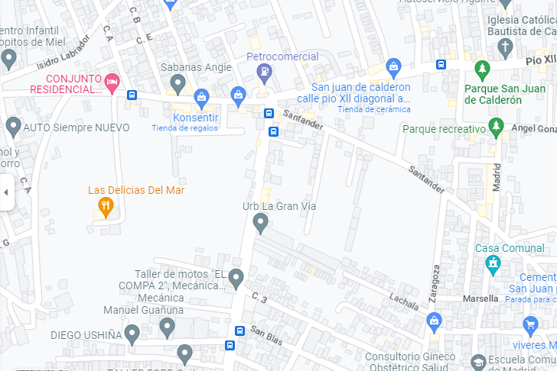
Ilustración 11

Fuente: (2023, 10 abril). Google Maps. Recuperado 10 de abril de 2023, de https://bit.ly/3ZRpuBv

3.5. Desarrollo Organizacional.

Tipo de Estructura.
La organización del restaurante será de tipo vertical, comenzará con el jefe a cargo de todo el restaurante y descenderá de nivel dependiendo de la función que desempeñen los empleados que va a ir desde el más alto al más bajo, esto se hará con el fin de facilitar la ejecución, control y supervisión de procesos del personal para satisfacer al cliente.
La organización será de tipo jerárquico y está estructurada de la siguiente manera:
Nivel Gerencial
- Chef Ejecutivo
Nivel Operativo.
- Ayudante de Cocina.
- Barman
- Mesero

3.6. Organigrama empresarial.

Ilustración 12. Organigrama
Chef Ejecutivo
Área administrativa

Ayudante de Cocina
Área de Cocina

Área de Servicio
Mesero
Barman

Área de Limpieza
Todos

(Kevin A, 2023). Organigrama empresarial. Gráfico

3.7. Funciones del Personal.

PUESTO DE CHEF EJECUTIVO

Tabla 13. Chef ejecutivo
Snow Coffe-Bar
Detalles generales del puesto de Chef Ejecutivo
Puesto | Chef Ejecutivo | Dependencia | Propietario
Requisitos | Título de Tecnólogo en Gastronomía o superior | Área | Administrativa
Misión:
Persona profesional encargada de planificar, organiza y supervisa el suministro, la forma de cocinar los alimentos y la preparación de los productos en el establecimiento, verificando su presentación del producto final antes de llegar al comensal, encargado de mantener el orden y la vitalidad del restaurante desempeñando operaciones de índole administrativa y liderazgo
Rol
Mantener y velar por la satisfacción del cliente
Ser una persona ética y de carácter honesto
Encargado de mantener y dirigir a todo el personal en orden
Definir costos de los alimentos y bebidas.
Llevar el inventario y adquirir insumos, equipos y bebidas.
Monitorear ingresos y salidas de gastos, y modificarlos en caso de ser pertinente

Sueldo | $600
(Kevin A, 2023). Chef ejecutivo. Requisitos.

MÉRITOS ASPECTOS A CONSIDERAR PARA EL PUESTO DE CHEF EJECUTIVO

Tabla 14. Meritos y aspectos a considerar
Instrucción formal | Tecnólogo en Gastronomía o superior.  Al menos saber hablar un idioma aparte de su lengua nativa. De preferencia inglés  Curso de seguridad alimentaria  Curso de primeros auxilios  Curso de emprendimiento social
Experiencia | Mínima 2 a 3 años en el cargo de  Gerente-Chef en hoteles u otros establecimientos
Capacitación | Conocer y dominar desde las técnicas clásicas y vanguardistas de la cocina.  Saber sobre la cultura gastronómica del Ecuador y sus tradiciones  Conocer y dominar las técnicas básicas desde la repostería y pastelería.  Administración de empresas; alimentos y bebidas.  Conocimiento y dominio de la cocina, especialmente en el área de cocina caliente  Conocimiento en la administración contable de la empresa, manejo de Kardex.  Conocimiento tanto a la gastronomía local e internacional
Competencias del puesto | Amabilidad, Puntualidad, Respeto, Buen paladar, Iniciativa, Análisis de problema, Liderazgo, Análisis numérico., Atención al cliente.  Creatividad, Comunicación, Delegación, Tolerancia al estrés, Integridad, Planificar, organiza, Trabajo en equipo, Responsabilidad, Empatía
(Kevin A, 2023). Chef ejecutivo. Tabla Méritos.

PUESTO DE AYUDANTE DE COCINA

Tabla 15 Ayudante
Snow Coffe-Bar
Detalles generales del puesto de Ayudante de Cocina
Puesto | Ayudante de Cocina | Dependencia | Propietario
Requisitos | Título de Tecnólogo en Gastronomía o superior | Área | Cocina
Misión:
Persona profesional encargada de planificar, organiza y supervisa el suministro, la forma de cocinar los alimentos y su presentación hacia el comensal, velando por la satisfacción del cliente
Rol
Segundo al Mando después del Chef Ejecutivo
Mantener y velar por la satisfacción del cliente
Ser una persona ética y de carácter honesto
Encargado de mantener y dirigir a todo el personal en orden
Crear nuevas recetas en conjunto con el chef ejecutivo
Monitorear ingresos y salidas de insumos y reportarlos al chef ejecutivo

Sueldo | $450
(Kevin A, 2023). Ayudante de cocina. Requisitos.

MÉRITOS ASPECTOS A CONSIDERAR PARA EL PUESTO DE AYUDANTE DE COCINA
Tabla 16. Meritos y aspectos a considerar
Instrucción formal | Tecnólogo en Gastronomía o superior.  Al menos saber hablar un idioma aparte de su lengua nativa. De preferencia inglés  Curso de seguridad alimentaria  Curso de primeros auxilios  Curso de emprendimiento social
Experiencia | Mínima 2 a 3 años en el cargo de  Gerente-Chef en hoteles u otros establecimientos
Capacitación | Conocer y dominar desde las técnicas clásicas y vanguardistas de la cocina.  Saber sobre la cultura gastronómica del Ecuador y sus tradiciones  Administración de empresas; alimentos y bebidas.  Conocimiento y dominio de la cocina, especialmente en el área de cocina caliente  Conocimiento en la administración contable de la empresa, manejo de Kardex.  Conocimiento tanto a la gastronomía local e internacional
Competencias del puesto | Amabilidad, Puntualidad, Respeto, Buen paladar, Iniciativa, Análisis de problema, Liderazgo, Análisis numérico., Atención al cliente.  Creatividad, Comunicación, Delegación, Tolerancia al estrés, Integridad, Planificar, organiza, Trabajo en equipo, Responsabilidad, Empatía
(Kevin A, 2023). Ayudante de cocina. Tabla Méritos.

PUESTO DE BARMAN
Tabla 17. Puesto de barman.
Snow Coffe-Bar
Detalles generales del puesto de Barman
Puesto | Barman | Dependencia | Propietario
Requisitos | Título de bachiller o Tecnólogo en Gastronomía o superior | Área | Servicio
Misión:
Persona profesional o con conocimiento en el área de cocina y barismo, con ganas de aprender e incursionar en el mundo de la gastronomía y sus operaciones, dispuesto a aprender y ayudar en todo lo que se le disponga los chefs
Rol
Mantener y velar por la satisfacción del cliente
Ser una persona ética y de carácter honesto
Crear nuevas recetas en conjunto con el chef ejecutivo
Estar a disposición del chef ejecutivo
Ser poli funcional
Sueldo | $450
(Kevin A, 2023). Barman. Requisitos.
MÉRITOS ASPECTOS A CONSIDERAR PARA EL PUESTO DE BARMAN
Tabla 18. Meritos y aspectos a considerar
Instrucción formal | Bachiller o Tecnólogo en Gastronomía o superior.
Experiencia | Contar con experiencia en Barismo, coctelería y cocina
Capacitación | Tener conocimiento sobre cocina.  Saber sobre la cultura gastronómica del Ecuador y sus tradiciones  Conocer sobre el mundo de la coctelería o tener una noción básica de cómo funciona  Conocer y dominar las técnicas básicas de cocina.  Conocimiento en el área de cocina caliente  Conocimiento tanto a la gastronomía local e internacional
Competencias del puesto | Amabilidad, Puntualidad, Respeto, Buen paladar, Iniciativa, Análisis de problema, Liderazgo, Análisis numérico., Atención al cliente.  Creatividad, Comunicación, Delegación, Tolerancia al estrés, Integridad, Planificar, organiza, Trabajo en equipo, Responsabilidad, Empatía
(Kevin A, 2023). Barman. Tabla Méritos.

PUESTO DE MESERO

Tabla 19. Mesero
Snow Coffe-Bar
Detalles generales del puesto de Mesero
Puesto | Mesero | Dependencia | Propietario
Requisitos | Título de bachiller o superior | Área | Servicio
Misión:
Persona honesta y responsable, trasparente y con seriedad en su trabajo. Con ganas de aprender y de ayudar a los demás, ser empático y cordial
Rol
Mantener y velar por la satisfacción del cliente
Ser una persona ética y de carácter honesto
Atender a los comensales que ingresan.
Ayudar a cualquiera que lo pida
Ser poli funcional
Sueldo | $450
(Kevin A, 2023). Mesero. Requisitos.

MÉRITOS ASPECTOS A CONSIDERAR PARA EL PUESTO DE MESERO
Tabla 20. Meritos y aspectos a considerar mesero
Instrucción formal | Título bachiller o superior
Experiencia | No necesita experiencia
Capacitación | Saber sobre la cultura gastronómica del Ecuador y sus tradiciones  Conocer el menú y sus componentes  Guiar y recomendar platillos a los clientes
Competencias del puesto | Amabilidad, Puntualidad, Respeto, Buen paladar, Iniciativa, Análisis de problema, Liderazgo, Análisis numérico., Atención al cliente.  Creatividad, Comunicación, Delegación, Tolerancia al estrés, Integridad, Planificar, organiza, Trabajo en equipo, Responsabilidad, Empatía
(Kevin A, 2023). Mesero. Tabla Méritos.

3.8. Desarrollo de la Marca.

Línea Gráfica.
Es de vital importancia que Snow Coffe-Bar tenga su propia personalidad y estilo con los cuales pueda ser representado, de esta manera cualquier persona pueda familiarizarse con el concepto y marca del negocio.
Esta línea gráfica es una herramienta esencial que pretende crear sostenibilidad de marca en el tiempo.

Colores.
Se utilizarán colores tales como los opacos y oscuros debido al contraste elegante y minimalista que se quiere trasmitir. Además de que la correcta combinación de los mismos generaría un contraste armonioso, logrando generar cierto aire de tranquilidad y calidez.

Ilustración 13
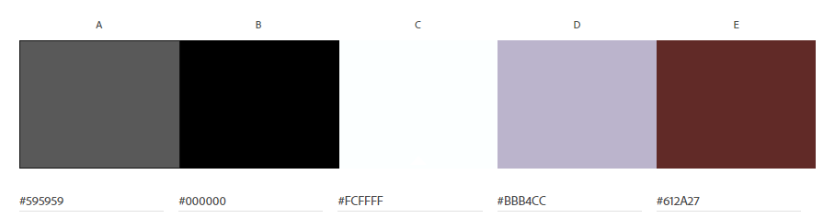

Fuente: (2023, 10 abril). Adobe. Recuperado 10 de abril de 2023, de https://adobe.ly/2kmpx79

Tipografía.
Tipografía utilizada en la marca fueron elegidos debido a la elegancia y buena presencia, además de ser agradable a la vista, logrando así un contraste con los colores para volverla llamativa e interesante.
Las tipografías utilizadas fueron: DM Serfi Display, Dreaming outloud all ca, Catchy mager.
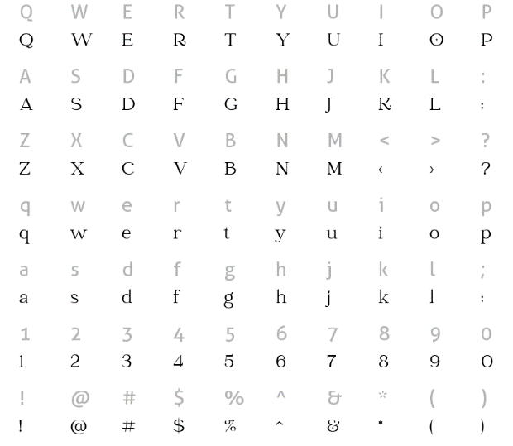

Catchy Mager Dreaming outloud

Ilustración 14 Ilustración 15

Dm Serif Display

Ilustración 16

Fuente: (2023, 10 abril). FreeFonts. Recuperado 10 de abril de 2023, de https://freefonts.co/

Logos.

Logo Principal.
Ilustración 17


(Kevin A. 2023) Logo Snow. Coffe-Bar

Logos secundarios.

Ilustración 18

(Kevin A. 2023) Logo. Snow Coffe-Bar

Logotipo y sello.
Ilustración 19


(Kevin A. 2023) Logo. Snow Coffe-Bar

Aplicación de logo.

Ilustración 20
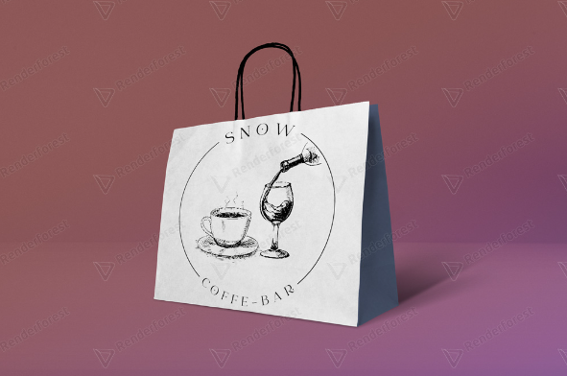
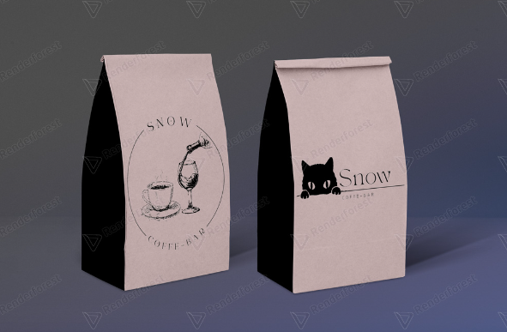

(Kevin A. 2023) Aplicación de Logo. Snow Coffe-Bar.


Ilustración 21
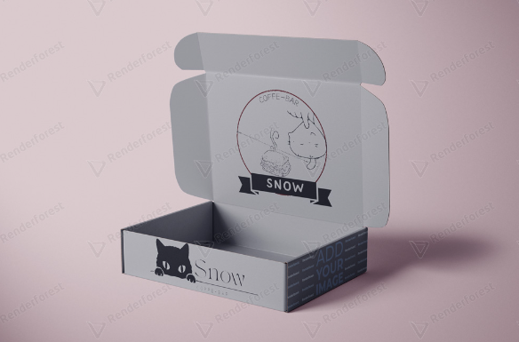

(Kevin A. 2023) Aplicación de Logo. Snow Coffe-Bar.

3.9. Canal de distribución.
El canal de distribución y puntos de ventas serán el establecimiento en físico Snow Coffe-Bar ubicado en la provincia de Pichincha, cantón Quito, parroquia Calderón, barrio San Juan.
El principal medio por el cual se va a distribuir y promocionar los productos serán las redes sociales debido a la gran popularidad y afluencia de personas en dichas aplicaciones.

Instagram.
Página de Instagram de Snow Coffe-Bar.

Ilustración 22

(Kevin A. 2023) Pagina de Instagram.

Facebook.
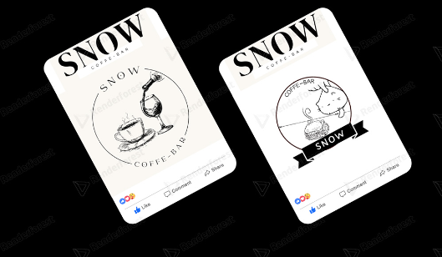
Página de Facebook de Snow Coffe-Bar.
Ilustración 23

(Kevin A. 2023) Pagina de Facebook.

Tiktok.
Página de Tiktok de Snow Coffe-Bar.
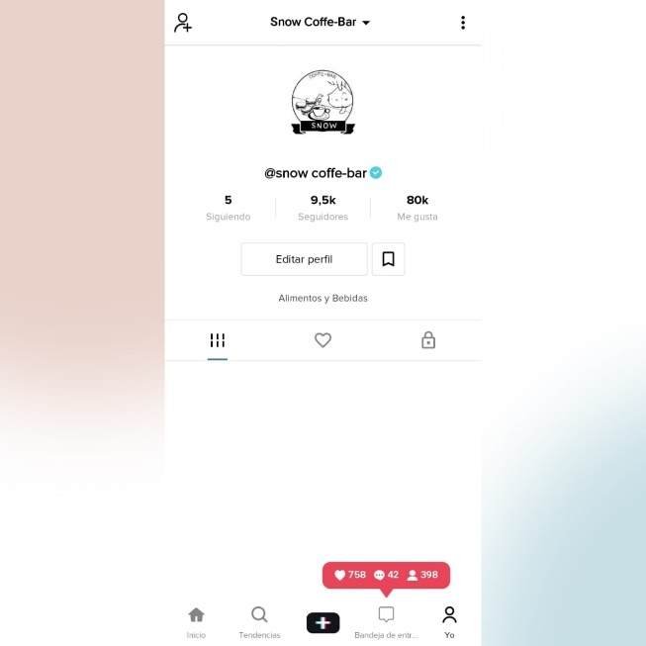
Ilustración 24

(Kevin A. 2023) Pagina de Tiktok.

WhatsApp.
Página de WhatsApp de Snow Coffe-Bar.
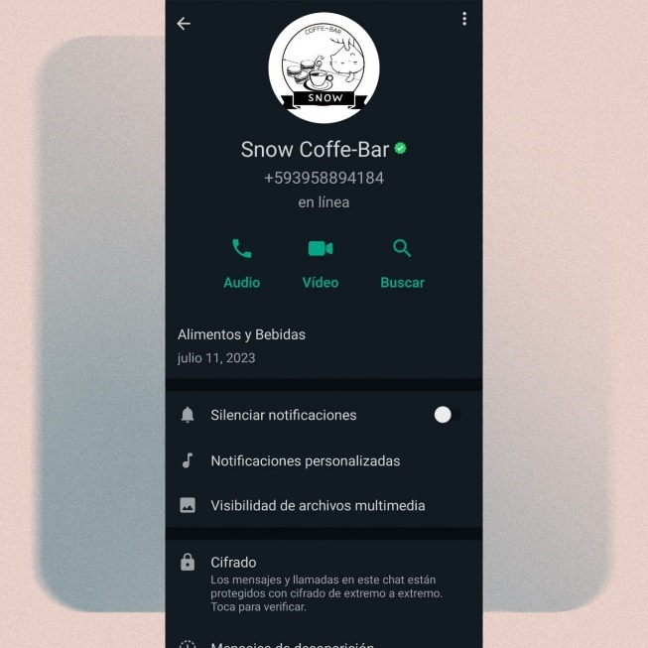
Ilustración 25

(Kevin A. 2023) Perfil de WhatsApp.

3.10. Catálogo de menús.
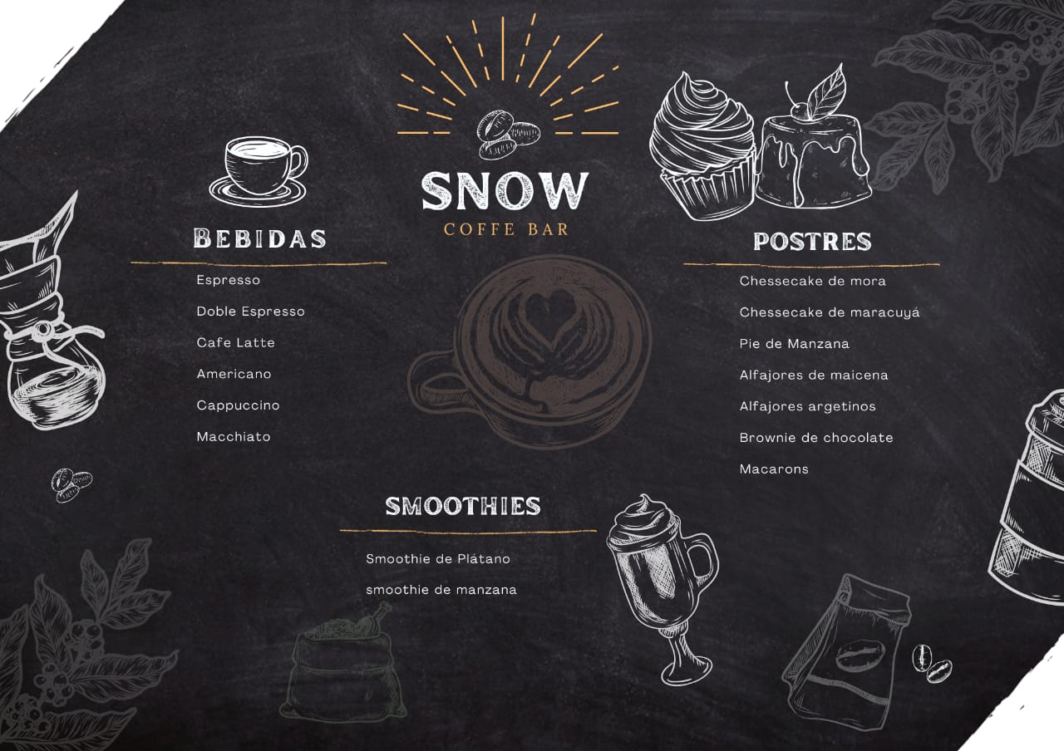
Ilustración 26

(Kevin A. 2023) Menú
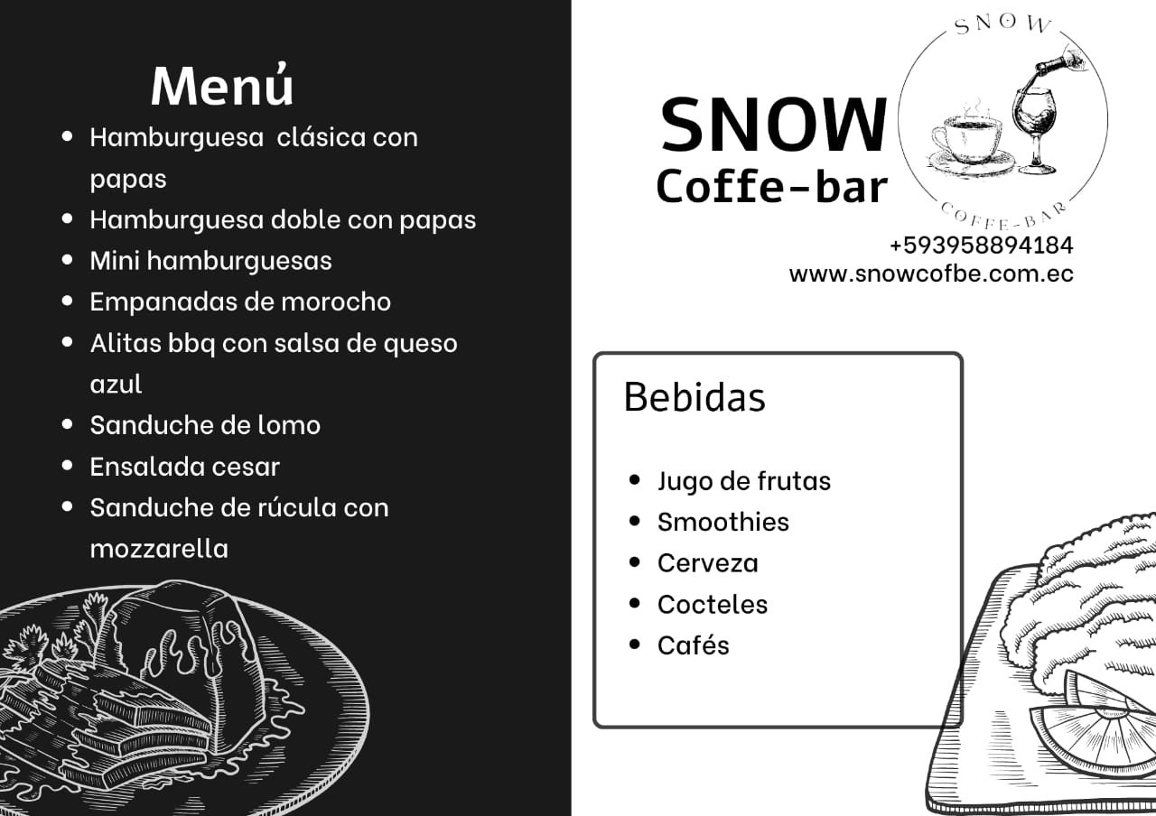
Ilustración 27

(Kevin A. 2023) Menú
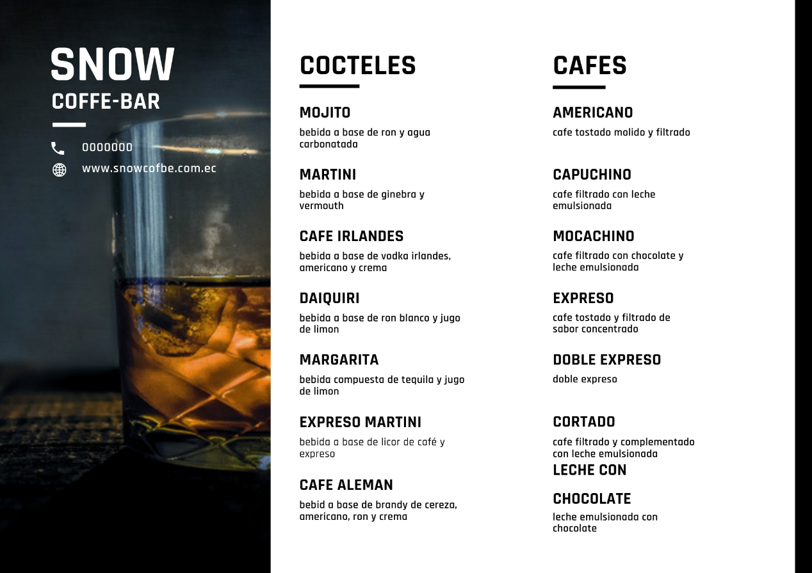
Ilustración 28

(Kevin A. 2023) Menú.

3.11. Fijación de Precios.
Fijación de precios por receta estándar.
Para la fijación de precios se crearán recetas estándar en los cuales se tomarán en cuenta el costo de los productos usados para dicha preparación y para poner un precio se pondrá el costo por kilogramo y gramos del producto. Adicional a esto, también se incluirán valores porcentuales de diversos factores los cuales intervienen en el momento de la producción, como, por ejemplo:
- Imprevistos.
- Mano de obra.
- Gastos de fabricación (referente a servicios básicos).
- Gastos administrativos.
- Utilidad.
En las recetas producidas se puede apreciar el valor asignado a los productos, luego se procede a realizar una sumatoria de todos los valores para así definir el precio final del plato.

Recetas Estándar.

Hamburguesa Con Papas.
Tabla 21

(Kevin A, 2023). Receta estándar. Hamburguesa con papas.

Pie de Limón.
Tabla 22

(Kevin A, 2023). Receta estándar. Pie de limón.

Mil Hojas
Tabla 23

(Kevin A, 2023). Receta estándar. Mil hojas.

Torta Ópera
Tabla 24

(Kevin A, 2023). Receta estándar. Torta ópera.

Sanduche de Lomo.
Tabla 25

(Kevin A, 2023). Receta estándar. Sanduche de lomo.

Empanadas de viento

Tabla 26

(Kevin A, 2023). Receta estándar. Empanadas de viento.

Empanadas de verde con queso
Tabla 27

(Kevin A, 2023). Receta estándar. Empanadas de verde con queso.

Empanadas de verde con carne
Tabla 28

(Kevin A, 2023). Receta estándar. Empanadas de verde con carne.

Empanadas de yuca con queso
Tabla 29

(Kevin A, 2023). Receta estándar. Empanadas de yuca con queso.

Humitas

Tabla 30

(Kevin A, 2023). Receta estándar. Humitas.

Alitas BBQ con salsa de queso azul.
Tabla 31

(Kevin A, 2023). Receta estándar. Alitas BBQ con salsa de queso.

Macaron.
Tabla 32

(Kevin A, 2023). Receta estándar. Macarons

Alfajores.
Tabla 33

(Kevin A, 2023). Receta estándar. Alfajores.

Selva Negra
Tabla 34

(Kevin A, 2023). Receta estándar. Selva negra.

Cheesecake de mora
Tabla 35

(Kevin A, 2023). Receta estándar. Chessecake de mora.

Cheesecake de maracuyá
Tabla 36

(Kevin A, 2023). Receta estándar. Chessecake de maracuyá.

Ensalada cesar.
Tabla 37

(Kevin A, 2023). Receta estándar. Ensalada cesar.

Café americano.
Tabla 38

(Kevin A, 2023). Receta estándar. Café americano.

Capuchino.
Tabla 39

(Kevin A, 2023). Receta estándar. Capuchino.

Mocachino.
Tabla 40

(Kevin A, 2023). Receta estándar. Mocachino

Café expreso
Tabla 41

(Kevin A, 2023). Receta estándar. Café expreso.

Café Flat White
Tabla 42

(Kevin A, 2023). Receta estándar. Café flat White.

Martini.
Tabla 43

(Kevin A, 2023). Receta estándar. Martini.

Mojito.
Tabla 44

(Kevin A, 2023). Receta estándar. Mojito.

Daiquiri.
Tabla 45

(Kevin A, 2023). Receta estándar. Daiquiri.

Café irlandés
Tabla 46

(Kevin A, 2023). Receta estándar. Café irlandés.

Margarita
Tabla 47

(Kevin A, 2023). Receta estándar. Margarita.

Expreso Martini
Tabla 48

(Kevin A, 2023). Receta estándar. Expreso Martini.

Café Ruso
Tabla 49

(Kevin A, 2023). Receta estándar. Café Ruso.

3.12. Estudio Financiero.

Implementación del negocio.
Para llevar a cabo la empresa es necesario realizar una inversión, destinada a la adquisición de activos fijos, mercadería e insumos. Mismos rubros que se detallan en las siguientes tablas:

Activos Fijos.

Equipos Industriales.
Tabla 50
EQUIPOS INDUSTRIALES DE COCINA
Materiales | Cantidad | Precio Unit. | Total
Cocina industrial a gas 6 hornillas sin horno (HPA1006) | 1 | 700$ | 700$
Congelador aluminio | 1 | 688.40$ | 688.40$
Almacenador de hielo | 1 | 650$ | 650$
Balanza digital | 2 | 18.00$ | 36.00$
Batidora | 2 | 606.50$ | 1.213$
Cafetera semiautomática | 1 | 2802.58$ | 2802.58$
Empacadora al vacío | 1 | 589.68$ | 589.68$
Exhibidor caliente 2 niveles | 1 | 593.01$ | 593.01$
Fabricadora de hielo | 1 | 600.00$ | 600.00$
Freidora eléctrica 2 pozos | 1 | 487.74$ | 487.74$
Horno | 1 | 650.00$ | 650.00$
Licuadora | 1 | 199.94$ | 199.94$
Licuadora de mano | 1 | 45$ | 45$
Plancha industrial | 1 | 743.48$ | 743.48$
Rebanadora 25 cm | 1 | 659.38$ | 689.38$
Mesa de acero inoxidable | 2 | 170$ | 340$
TOTAL |  |  | 11.028.21$
(Kevin A, 2023). Tabla de activos fijos. Equipo de cocina.

Insumos de cocina.
Tabla 51
INSUMOS DE COCINA
Materiales | Cantidad | Precio unit | Total
Bandejas de aluminio | 5 | 13.91$ | 69.55$
Peladores | 2 | 1.85$ | 3.7$
Puntillas | 2 | 2.96$ | 5.92$
Bowls 8 QT | 5 | 11.90$ | 59.5$
Bowls 5QT | 5 | 8.04$ | 40.2$
Bowls 1.5QT | 5 | 3.08$ | 15.4$
Cucharón | 2 | 2.98$ | 8.94$
Jarra de acero 12 oz | 3 | 15.18$ | 45.54$
Pinza de acero | 3 | 4.45$ | 13.35$
Set de moldes para tortas | 1 | 40$ | 40$
Flameador | 1 | 41.40$ | 41.40$
Salseros | 20 | 1.28$ | 25.60$
Presionado para carnes | 1 | 34.23$ | 34.23$
Bandejas | 5 | 18.64$ | 93.2$
Sartenes | 10 | 15.64$ | 156.4$
Ollas | 5 | 5$ | 25$
Batidor globo | 5 | 6.92$ | 34.6$
Set de pinzas y cucharas salseras | 1 | 36.2$ | 36.2$
Cuchillos | 3 | 13.48$ | 40.44$
Tablas de picar | 2 | 28$ | 56$
Escurridor de platos | 3 | 1.30$ | 3.90$
Jigger 2-z oz | 1 | 4.26$ | 4.26$
Cuchara bar | 1 | 11.50$ | 11.50$
Picos dosificadores | 10 | 2.50$ | 25$
Colador de bar | 1 | 4.99$ | 4.99$
Pinzas 7” | 1 | 3.48$ | 3.48$
Shaker | 2 | 11.50$ | 23$
Charol | 3 | 11.80$ | 35.4$
TOTAL |  |  | 956.7$
(Kevin A, 2023). Tabla de activos fijos. Insumos de cocina.

Cristalería y cubertería.
Tabla 52
CRISTALERÍA Y CUBERTERÍA
Materiales | Cantidad | Precio unit | Total
Vasos de vidrio 9 oz | 20 | 1.30$ | 26$
Copa ginebra | 5 | 1.82$ | 9.11$
Copa cervecera | 10 | 1.80$ | 18$
Copa margarita | 5 | 1.98$ | 9.99$
Vaso Lexington | 5 | 1.03$ | 5.15$
Copa Martini | 5 | 1.97$ | 9.92$
Jarra de cristal | 2 | 2.02$ | 4.04$
Plato para postre | 20 | 0.93$ | 18.6$
Plato base | 20 | 2.37$ | 47.4$
Set de cucharas soperas | 2 | 2.99$ | 5.98$
Set de cucharas para postre | 20 | 0.85$ | 17$
Tenedor de postre | 15 | 3.09$ | 46.35$
Tazas para café | 20 | 2.39$ | 47.8$
Platos base para tazas | 20 | 1.20$ | 24$
TOTAL |  |  | 289.34$
(Kevin A, 2023). Tabla de activos fijos. Cristalería

Equipo de computación.
Tabla 53
EQUIPO DE COMPUTACIÓN
Materiales | Cantidad | Precio unit | Total
Laptop | 1 | 499$ | 499$
Impresora | 1 | 189$ | 189$
Esferos | 3 | 0.40$ | 1.20$
Paquete de hojas papel bond | 1 | 6.99$ | 6.99$
Grapadora | 1 | 1.20$ | 1.20$
Caja de grapas | 1 | 1.15$ | 1.15$
Tijeras | 1 | 0.50$ | 0.50$
Carpeta de plástico | 2 | 0.40$ | 0.80$
Silla de escritorio | 1 | 29.12$ | 29.12$
Mesa de escritorio | 1 | 95.00$ | 95.00$
TOTAL |  |  | 823.96$
(Kevin A, 2023). Tabla de activos fijos. Equipo de computación.

Muebles.
Tabla 54
MUEBLES
Materiales | Cantidad | Precio unit | Total
Mesas de madera | 1 | 120.00$ | 120.00$
Taburetes para barra | 5 | 33.00$ | 165.00$
Conjunto de mesas y sillas | 4 | 160.00$ | 640.00$
Recibidor barra | 1 | 480.00$ | 480.00$
TOTAL |  |  | 1.405$
(Kevin A, 2023). Tabla de activos fijos. Muebles.

Equipo para emergencia y seguridad.
Tabla 55
EQUIPO PARA EMERGENCIA Y SEGURIDAD
Materiales | Cantidad | Precio unit | Total
Extintor | 1 | 18.67$ | 18.64$
Bandeja desinfectante | 1 | 6.00$ | 6.00$
Dispensador de gel antibacterial | 2 | 28.00$ | 28.00$
Señalética | 5 | 7.00$ | 35.00$
Detector de humo | 2 | 27.00$ | 54.00$
TOTAL |  |  | 141.64$
TOTAL ANUAL |  |  | 1699.68$
(Kevin A, 2023). Tabla de activos fijos. Equipo de emergencia.

Equipo para aseo y limpieza.
Tabla 56
EQUIPO DE ASEO Y LIMPIEZA
Materiales | Cantidad | Precio unit | Total
Escoba | 2 | 3.50$ | 7.00$
Trapeador | 2 | 7.00$ | 14.00$
Basureros | 2 | 10.00$ | 20.00$
Desinfectante de piso gal | 2 | 12.99$ | 26.98$
Fundas de basura 10 U | 5 | 0.98$ | 4.9$
Alcohol 1 L | 1 | 10.00$ | 10.00$
Esponjas 1 Uni | 3 | 0.57$ | 1.71$
Trapos de limpieza 3xP | 2 | 4.53$ | 9.06$
Papel higiénico 10xP | 1 | 10.00$ | 20.00$
Gel antibacterial | 5 | 1.80$ | 9.00$
Jabón en barra | 3 | 1.50$ | 4.50$
Esponjas | 3 | 0.50$ | 1.50$
Jabón de platos | 3 | 2.37$ | 7.11$
Jabón líquido de manos 1 G | 1 | 17.00$ | 17.00$
TOTAL MENSUAL |  |  | 152.76$
TOTAL ANUAL |  |  | 1833.12$
(Kevin A, 2023). Tabla de activos fijos. Equipo de limpieza.

Arriendo de local.
Tabla 57
ARRIENDO
Pago mensual | Pago semestral | Pago anual
280.00$ | 1.680.00$ | 3.360.00$
(Kevin A, 2023). Tabla de activos fijos. Arriendo.

Publicidad.
Tabla 58
PUBLICIDAD
Descripción | Valor | Pago mensual
Facebook | 1$ x día | 30$
Tiktok | 10$ x mil visitas | 10$
Instagram | 1$ x día | 30$
Flyers | 55$ x 1000 flyres | 55$
TOTAL |  | 125$
TOTAL ANUAL |  | 1.500$
(Kevin A, 2023). Tabla de activos fijos. Publicidad

Servicios básicos.
Tabla 59
SERVICIOS BÁSICOS
Servicio | Valor
Agua | 30.00$
Luz | 25.00$
Teléfono | 7.99$
Internet | 19.99$
TOTAL MENSUAL | 82.98$
TOTAL ANUAL | 995.76$
(Kevin A, 2023). Tabla de activos fijos. Servicios básicos

Total de inversión activos fijos.
Tabla 60
TOTAL DE INVERSIÓN
Equipos industriales | 11.028.21$
Insumos de cocina | 956.7$
Cristalería y cubertería | 289.34$
Equipos de computación | 823.96$
Muebles | 1405$
Equipo de emergencia | 1699.68$
Equipos de aseo y limpieza | 1833.12$
Arriendo del local | 3.360$
Servicios básicos | 995.76$
TOTAL DE INVERSIÓN | 22.391.77$
(Kevin A, 2023). Tabla de activos fijos. Total de inversión,

Sueldos.
- Sueldos y decimos.
Tabla 61

(Kevin A, 2023). Tabla de sueldos y decimos.

Total Activos Fijos
Tabla 62
DESCRIPCIÓN | VALOR
Servicios Básicos | 82.98$
Publicidad | 125.00$
Sueldos | 2.499.43$
Arriendo | 280.00$
TOTAL MENSUAL | 2987.41$
TOTAL ANUAL | 35.848.92$
(Kevin A, 2023). Tabla total de activos fijos mensuales.

3.12. Ingeniería del menú.
La ingeniería del menú es una técnica aplicada en los restaurantes, en donde se trabajan estrategias de marketing, para buscar la rentabilidad y la popularidad de los platos de la carta, y luego tomar decisiones, entre ellas como la estructura de costos, el diseño y planificación de la carta, fijación de precios, así como replantearse el ticket de venta. (ILCB, s.f.)
Clasificación:
Según los teóricos de la ingeniería de menú y las grandes empresas que han convertido esta tendencia en una línea empresarial a seguir, existen cuatro niveles representativos de productos:
- Estrella: Gozan de mayor éxito y ganancias
- Caballos: El grueso de una carta, exitosos, pero con menor nivel de márgenes de ganancia.
- Rompecabezas: Platos con éxito anecdótico, con grandes márgenes sin ser tan populares y demandados.
- Perro: No gozan de alto nivel de demanda ni suelen dejar márgenes significativos (Economipedia, 2020)

Ingeniera de Menú Snow Coffe-bar.
Tabla 63

(Kevin A, 2023). Tabla ingeniería del menú.

Análisis de la Ingeniería del menú

En la tabla anterior se puede observar la clasificación, así como beneficios, ventajas y desventajas que tiene los platillos que se van a vender, para dar dicho análisis se tomó como referencia la preferencia de los consumidores frente a los diferentes platillos que se ofertaran en Snow Coffe-bar. Siendo elegidos los más votados y los que con mayor probabilidad consumirían o comprarían.
A partir de la comparación del “Margen de contribución” con la “Fórmula Promedio MC”, se procedió a colocar una categoría entre “H” y “L” en la columna de “Margen de contribución”.
Respectivamente, se realizó el mismo análisis comparativo entre “% sales mix” con la “fórmula % por plato” procediendo a colocarle una categoría entre “H” y “L” en la sección “Categoría mix”
Este análisis se realiza con el objetivo de obtener información sobre los platillos y qué popularidad tendría entre las personas, descartando así aquellos que gocen de nula popularidad considerada como “Plato perro” y manteniendo a aquellos que gocen de la mayor popularidad generando mayor ganancia y rentabilidad, conocidos también como “Plato estrella”.

3.13. Punto de equilibrio.
El punto de equilibrio, punto muerto o umbral de rentabilidad, es aquel nivel de ventas mínimo que iguala los costes totales a los ingresos totales. (Economipedia, 2020)
Este punto muerto o de equilibrio, hace referencia al número mínimo de unidades de un producto que la empresa debe vender para cubrir sus costos sin obtener ganancias. En este caso solo se consideran los costos erogables, es decir, el valor de aquellos insumos que se pagan en un momento cercano a la obtención de los mismos.
Conocer cuál es el punto de equilibrio de una empresa, es de gran importancia porque te permite tener en mente la cantidad de ingresos necesarios para cubrir los gastos. Eso lo convierte en una herramienta para saber en todo momento si tu empresa tiene pérdidas o realmente genera ganancias.
Cuando tu empresa conoce cuál es su punto de equilibrio, debe asumir el reto de alcanzarlo. Para lograrlo existen distintas estrategias y tácticas que puedes implementar.
- Aumentar el precio de venta.
- Diferenciación en tu producto o servicio.
- Invertir en marketing.
- Negociar con tus proveedores.
- Construir alianzas estratégicas.
- Hacer menos descuentos.

Estas acciones te ayudarán a alcanzar el punto de equilibrio, ya sea por una disminución de tus costos, el aumento en las ventas o el incremento del margen de contribución. (BOLD, 2022)

Punto de equilibrio.
- Activos Fijos
Tabla 64
DESCRIPCIÓN | VALOR
Servicios Básicos | 82.98$
Publicidad | 125.00$
Sueldos | 2.499.43$
Arriendo | 280.00$
TOTAL MENSUAL | 2987.41$
(Kevin A, 2023). Tabla total de activos fijos mensuales

- Margen de Contribución
Tabla 65
Precio de venta | 231.03
Costo Recetas | 104.32
Ganancia | 126.7
Margen de Contribución | 126.7
(Kevin A, 2023). Margen de contribución

- PE= Costo fijo/Margen de contribución
Tabla 66
PE= Costo fijo/Margen de contribución
PE= | 24
(Kevin A, 2023). PE.

Tabla 67

(Kevin A, 2023). Tabla de datos PE.
Tabla 68

(Kevin A, 2023). Tabla de datos PE.

Gráfico Punto de Equilibrio.
Ilustración 29
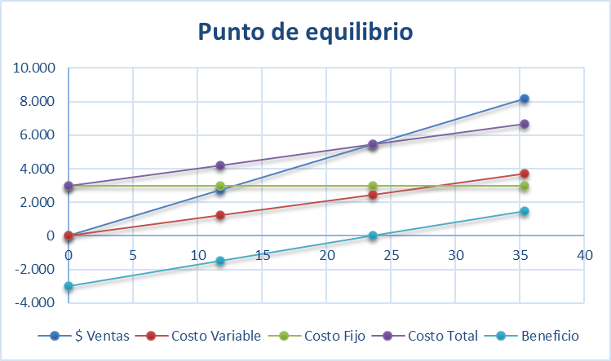

(Kevin A, 2023). Gráfico de datos. Punto de Equilibrio.

Análisis Punto de equilibrio.
Para realizar el punto de equilibrio se tuvo que analizar y tomar en cuenta los costos fijos, los cuales son costos que siempre van a ser abonados cada fin de mes, en este grupo de costos fijos entraron los grupos de: servicios básicos, sueldos, publicidad y arriendo., En los costos variables se incluyeron otros valores tales como la materia prima de los productos ya que, al ser inestables y variar su valor no se puede considerar un costo fijo y siempre va a estar en constante cambio debido a varios factores externos a la empresa. .
El coste de las recetas es de 104, siendo el precio de venta final 231 en este valor se incluye los costos fijos y variables esto nos permite obtener un margen de utilidad de 126.
Gracias al punto de equilibrio se puede constatar la cantidad que se debe de vender para poder obtener un punto medio, la cual fue la cantidad 24 menús, al vender dicha cantidad los ingresos igualaran a los costos y habrá un retorno de inversión, sin contar con la utilidad y beneficios que se manifestaran a partir del PE hacia adelante.

Síntesis del capítulo
En este capítulo se realizó el desarrollo varios aspectos de la empresa, tales como la misión y visión de la misma, así como su meta y estrategias, al igual que el FODA, análisis que ayuda a conocer las debilidades y fortalezas del de dicho negocio, así como las oportunidades y amenazas del entorno. Además, se creó un logo principal, páginas de redes sociales y la aplicación del logo en empaques y deliverys. Finalmente, se desarrolló el análisis financiero, como el plan de inversión, costos de producción, salarios, fijación de precios y el punto de equilibrio, lo cual permitió conocer el punto de equilibrio y el punto de retorno de la inversión, así como las utilidades que se pueden obtener a partir de sobrepasar el punto de equilibrio.

CONCLUSIONES

- Es importante realizar un estudio de mercado para saber qué necesidades se pueden cubrir y a que mercado se puede entrar de manera eficiente.
- Al crear el proyecto se debe de tomar en cuenta que es lo que se va a vender e ir innovando para así poder satisfacer las necesidades y competencias que necesita el mercado actual
- Al realizar el punto de equilibrio se pudo observar si es un negocio rentable y que aspectos se podrían cambiar para poder mejorarlo y qué sea más rentable o más beneficioso para el emprendedor.
- El realizar una ingeniería del menú es de gran apoyo, ya que esto ayuda a seleccionar, filtrar y organizar las recetas y productos y saber cuál de ellos son más beneficios para la empresa y cuáles son los que se debe cambiar y mejorar.
- Crear y realizar encuestas son una de muchas maneras efectivas de obtener información sobre la zona y las personas que en ella viven para así identificar que productos podrían gustarles o qué necesidades podríamos satisfacer.

RECOMENDACIONES

- Es importante realizar estudios constantes del mercado y la competencia para estar al día sobre lo que los consumidores quieren.
- Siempre se debe escuchar a las personas tanto fuera como las que son del target y las que son fuera del mismo, ya que así podremos saber con exactitud que necesidades tiene y se podrá usar dicha información a nuestro beneficio.
- La inocuidad alimentaria y limpieza ayudará siempre a tener una buena imagen frente a los demás y que nunca se ponga en duda sobre la seguridad en los procesos de elaboración de los productos.
- Siempre se debe realizar la ingeniería de menú para poder remplazar los productos que solo van a causar perdidas y remplazarlos por productos que nos ayuden a obtener los mayores beneficios posibles para la empresa.
- Realizar este tipo de proyectos nos ayuda a tener una idea clara sobre lo que se quiere crear, teniendo en cuenta la mayoría de detalles y necesidades para poder crear y poner en marcha dicho proyecto, además de saber qué cantidad de inversión necesaria para empezar cualquier tipo de proyecto.

REFERENCIAS
Aprende. (02 de 12 de 2022). Historia y origen de los bares. Obtenido de https://aprende.com/blog/gastronomia/bartender/historia-y-origenes-de-los-bares/
Banco del Pichincha. (23 de 11 de 2020). ¿Qué es y por qué es importante el punto de equilibrio para tu pyme? Obtenido de https://www.pichincha.com/portal/blog/post/punto-de-equilibrio
BOLD. (18 de 01 de 2022). Qué es el punto de equilibrio y su importancia en la toma de decisiones. Obtenido de https://bold.com.ec/punto-de-equilibrio/
Economipedia. (01 de 08 de 2020). Ingeniería de menú. Obtenido de https://economipedia.com/definiciones/ingenieria-de-menu.html
Economipedia. (01 de 11 de 2020). Investigación exploratoria. Obtenido de https://economipedia.com/definiciones/investigacion-exploratoria.html
Economipedia. (01 de 04 de 2020). Punto de equilibrio. Obtenido de https://economipedia.com/definiciones/punto-de-equilibrio.html
Economipedia. (01 de 01 de 2021). Investigación descriptiva. Obtenido de https://economipedia.com/definiciones/investigacion-descriptiva.html
Economipedia. (01 de 04 de 2021). Método sintético. Obtenido de https://economipedia.com/definiciones/metodo-sintetico.html
El Gourmet. (20 de 09 de 2020). Breve historia de los restaurantes. Obtenido de https://elgourmet.com/noticias/breve-historia-de-los-restaurantes/
El Telégrafo. (12 de 0 de 2021). Requisitos para abrir un local de comidas. Obtenido de https://www.eltelegrafo.com.ec/noticias/actualidad/44/requisitos-para-abrir-un-local-de-comidas
Flacso. (s.f.). Historia de Quito. Obtenido de https://www.flacso.edu.ec/flax15/_upload/etnohistoria/pdfs/QUITO_IG.pdf
GAD´s Calderón. (2011). Historia de Calderón. Obtenido de https://gobierno.gadcalderon.gob.ec/historia-2/
GAD´s Calderón. (08 de 2012). Plan de desarrolllo y ordenamiento territorial de la parroquia de Calderón. Obtenido de http://sitp.pichincha.gob.ec/repositorio/diseno_paginas/archivos/PDOT%20CALDER%C3%93N%202012.pdf
Gob.ec. (07 de 06 de 2019). Registro Único de Trámites y Regulaciones. Obtenido de https://www.gob.ec/sites/default/files/sign/procedure-MDI-002-01-01-20190606101010-131052-signed.pdf
GoRaymi. (s.f.). Calderón. Obtenido de https://www.goraymi.com/es-ec/pichincha/quito/rurales/calderon-a16f7e4d7
ILCB. (s.f.). Ingeniería del menú. Obtenido de https://www.ilcb.edu.pe/categoria/ingenieria-del-menu
INEC. (05 de 12 de 2017). Tras las cifras de Quito. Obtenido de https://www.ecuadorencifras.gob.ec/tras-las-cifras-de-quito/
Ingeniería de menú. (01 de 08 de 2020). Obtenido de https://economipedia.com/definiciones/ingenieria-de-menu.html
International Coffe Organization. (2022). Historia del café. Obtenido de https://www.ico.org/ES/coffee_storyc.asp
La Hora. (06 de 03 de 2022). Chaguarmishqui, el encanto natural de la bebida ancestral. Obtenido de https://www.lahora.com.ec/tungurahua/chaguarmishqui-el-encanto-natural-de-la-bebida-ancestral/
Ministerio de Interior. (10 de 2012). Permisos de Funcionamiento. Obtenido de https://www.ministeriodegobierno.gob.ec/wp-content/uploads/2012/10/Categori%CC%81as-Permisos-de-funcionamiento.pdf
MINTUR. (09 de 08 de 2013). Calderón festeja 116 años de fundación, en medio de figuras de mazapán y variada gastronomía. Obtenido de https://www.turismo.gob.ec/calderon-festeja-116-anos-de-fundacion-en-medio-de-figuras-de-mazapan-y-variada-gastronomia/
MINTUR. (2013). Más de mil establecimientos de alimentos y bebidas registrados al 2013. Obtenido de https://www.turismo.gob.ec/mas-de-mil-establecimientos-de-alimentos-y-bebidas-registrados-al-2013/
MINTUR. (2019). Gastronomia Ecuatoriana al alcance de todos. Obtenido de https://www.turismo.gob.ec/la-gastronomia-ecuatoriana-al-alcance-de-todos/
Museo de Café. (16 de 09 de 2014). La historia de las cafeterias. Obtenido de https://www.museudocafe.org.br/es/cafeteria-es/la-historia-de-las-cafeterias/
Museo de Quito. (03 de 2022). Cocina y Mestizaje. Obtenido de https://fundacionmuseosquito.gob.ec/wp-content/uploads/2022/03/Cocina-Y-Mestizaje.pdf
Permisos Quito. (27 de 01 de 2022). Permiso de funcionamiento Bares y Discotecas. Obtenido de https://permisosquito.com/permisos-funcionamiento-bares-y-discotecas-quito/
QuestionPro. (2017). Qué es la investigación cualitativa. Obtenido de https://www.questionpro.com/es/investigacion-cualitativa.html
QuestionPro. (2018). ¿Qué es la investigación descriptiva? Obtenido de https://www.questionpro.com/blog/es/investigacion-descriptiva/
QuestionPro. (2018). ¿Qué es la Investigación Exploratoria? Obtenido de https://www.questionpro.com/blog/es/investigacion-exploratoria/
QuestionPro. (2018). Investigación experimental: Qué es, tipos y cómo realizarla. Obtenido de https://www.questionpro.com/blog/es/investigacion-experimental/
QuestionPro. (2018). Método deductivo: Qué es y cuál es su importancia. Obtenido de https://www.questionpro.com/blog/es/metodo-deductivo/
QuestionPro. (2018). Método inductivo: Qué es, características y ejemplos. Obtenido de https://www.questionpro.com/blog/es/metodo-inductivo/
QuestionPro. (2023). Investigación cuantitativa. Qué es y cómo realizarla. Obtenido de https://www.questionpro.com/blog/es/que-es-la-investigacion-cuantitativa/
Quito Turismo. (07 de 2012). Calderón Cultura y Sitios de Interes. Obtenido de https://www.quito-turismo.gob.ec/descargas/guiacalderonweb
RAE. (2019). Diccionario. Obtenido de https://www.rae.es/
SRI. (2020). Obtener Ruc. Obtenido de https://www.sri.gob.ec/o/sri-portlet-biblioteca-alfresco-internet/descargar/15ff874a-617f-49c6-8c53-d4811d78f570/Triptico+03+Obtener+mi+RUC_web.pdf
UASB. (06 de 2021). Restaurantes y servicio móvil de comidas. Obtenido de https://www.uasb.edu.ec/observatorio-pyme/wp-content/uploads/sites/6/2021/04/Restaurantes-Quito.pdf
Universidad Veracruzana. (s.f.). Introducción a la Investigación: guía interactiva. Obtenido de https://www.uv.mx/apps/bdh/investigacion/unidad1/investigacion-tipos.html

ANEXOS
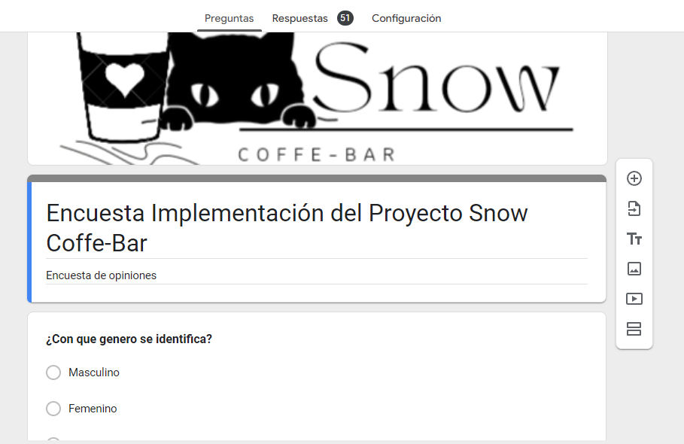
Ilustración 30
Kevin. J. (2023). Implementación de un Coffe-bar. Quito
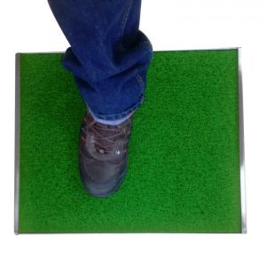
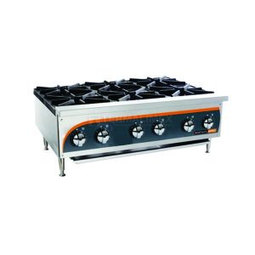
Ilustración 31

Termalimex. (2023). Cocina industrial. Quito Termalimex. (2023). Bandeja. Quito

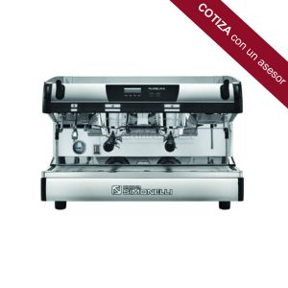
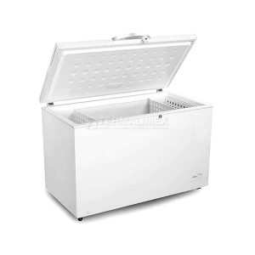
Ilustración 32
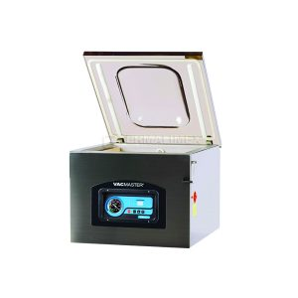
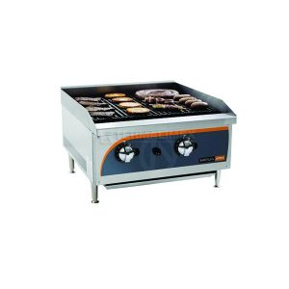
Termalimex. (2023). Refrigeradora. Quito Termalimex. (2023). Cafetera. Quito
Ilustración 33
Termalimex. (2023). Plancha. Quito Termalimex. (2023). Empacadora al vacío. Quito

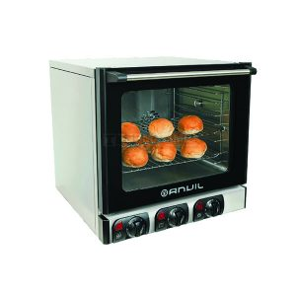
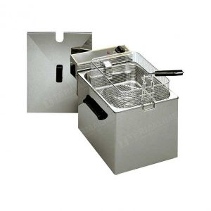
Ilustración 34

Termalimex. (2023). Freidora. Quito Termalimex. (2023). Horno. Quito
Ilustración 35

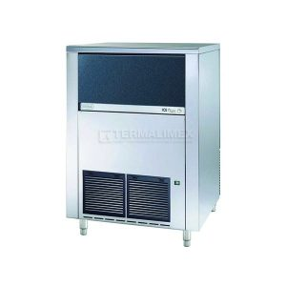
Termalimex. (2023). Fabricador de hielo. Quito Corempro. (2023). bowls. Quito


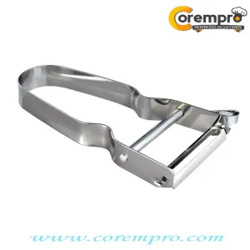
Ilustración 36
Corempro. (2023). Pelador. Quito Corempro. (2023). Puntilla. Quito
Ilustración 37
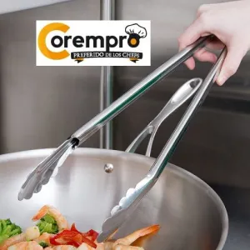
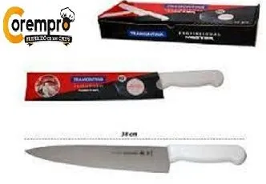
Corempro. (2023). Pinzas. Quito Corempro. (2023). Cuchillos. Quito

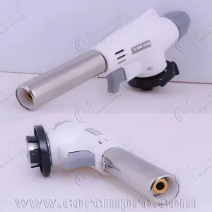
Ilustración 38

Corempro. (2023). Tabla. Quito Corempro. (2023). Flameador. Quito
Ilustración 39
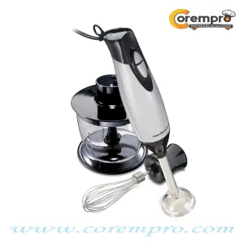
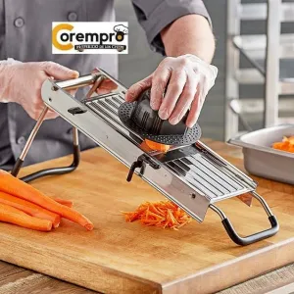
Corempro. (2023). Mandolina. Quito Corempro. (2023). Mixer. Quito

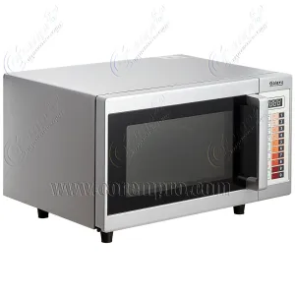
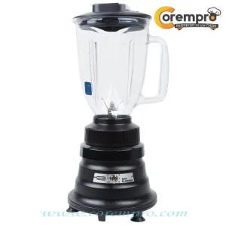
Ilustración 40

Corempro. (2023). Licuadora. Quito Corempro. (2023). Microonda. Quito
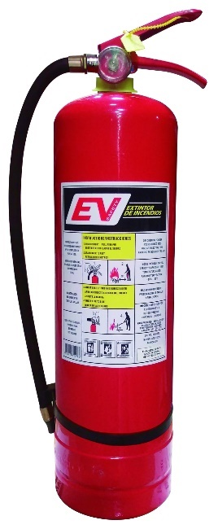
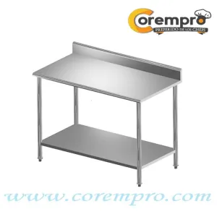
Ilustración 41
Corempro. (2023). Mesa. Quito El Ferretero. (2023). Extintor. Quito

